Открытое акционерное общество «Российские железные дороги»

УЧЕБНОЕ ПОСОБИЕ

Москва
2020
Учебный вопрос № 1.
Общие обязанности работников железнодорожного транспорта
В соответствии со своими должностными обязанностями работники железнодорожного транспорта должны обеспечивать выполнение ПТЭ, безопасность движения и эксплуатацию железнодорожного транспорта.
Работник железнодорожного транспорта обязаны подавать сигнал остановки поезду или маневрирующему составу и принимать другие меры к их остановке в случаях, угрожающих жизни и здоровью людей или безопасности движения. При обнаружении неисправности сооружений или устройств, создающей угрозу безопасности движения, немедленно принимать меры к устранению неисправности, а при необходимости к ограждению опасного места для устранения неисправности.
Требования к рабочим местам, вверенным техническим средствам и порядок их содержания определяются работодателями с учетом требований трудового законодательства Российской Федерации и положений ПТЭ.
В соответствии со ст.29 Федерального закона от 10.01.03 г. N 17-ФЗ
"О железнодорожном транспорте в Российской Федерации" для работников, непосредственно участвующих в организации движения поездов и обслуживании пассажиров, при исполнении служебных обязанностей предусматривается ношение форменной одежды.
Право доступа на локомотивы, к сигналам, стрелкам, аппаратам и другим устройствам, связанным с обеспечением безопасности движения и эксплуатации железнодорожного транспорта, а также в помещения, откуда производится управление сигналами и такими устройствами, имеют работники, должностные обязанности которых предусматривают возможность их нахождения на указанных объектах. Иные лица на указанные в настоящем пункте объекты не допускаются.
Управлять подвижными единицами, сигналами, другими устройствами, переводить стрелки имеют право только уполномоченные на это работники во время исполнения служебных обязанностей.
Работники железнодорожного транспорта должны соблюдать правила и инструкции по охране труда, пожарной безопасности, установленные для выполняемой работы и немедленно извещать своего непосредственного или выше стоящего руководителя о любой ситуации, угрожающей жизни и здоровью работников.
Работники, проходящие стажировку, могут допускаться к управлению подвижными единицами, сигналами, аппаратами, механизмами, к переводу стрелок и к другим устройствам только под наблюдением и личную ответственность работника, непосредственно обслуживающего эти устройства и за которым закреплен работник, проходящий стажировку.
Лица, принимаемые на работу, непосредственно связанную с движением поездов и маневровой работой, и работники, выполняющие такую работу и (или) подвергающиеся воздействию вредных и опасных производственных факторов, проходят за счет средств работодателей обязательные предварительные (при поступлении на работу) и периодические (в течение трудовой деятельности) медицинские осмотры.
В соответствии с п.4 статьи 25 Федерального закона от 10.01.03 г. N 17-ФЗ повышение квалификации работников железнодорожного транспорта, производственная деятельность которых непосредственно связана с движением поездов, осуществляется за счет средств работодателей.
Работники железнодорожного транспорта должны проходить аттестацию, предусматривающую проверку знаний правил технической эксплуатации железных дорог, инструкции по движению поездов, маневровой работе и сигнализации на железнодорожном транспорте, а также иных нормативных актов федерального органа исполнительной власти в области железнодорожного транспорта.
Работники, не прошедшие аттестаций, не допускаются к выполнению определенных в настоящем пункте работ.
Не допускается исполнение обязанностей работниками, находящимися в состоянии алкогольного, токсического или наркотического опьянения.
Лица, обнаруженные в таком состоянии, немедленно отстраняются от работы.

Учебный вопрос № 2.
Организация функционирования сооружений устройств железнодорожного транспорта. Применение габаритов приближения строений С и Сn
Инфраструктура железнодорожного транспорта, железнодорожные пути необщего пользования и расположенные на них сооружения, устройства, механизмы и оборудование железнодорожного транспорта должны содержаться их владельцами в исправном состоянии.
Ответственными за содержание и исправное техническое состояние сооружений и устройств железнодорожного транспорта с обеспечением сроков их службы, установленных нормативно-технической документацией, являются работники железнодорожного транспорта, непосредственно их обслуживающие.
Работники железнодорожного транспорта в соответствии с должностными обязанностями должны знать правила эксплуатации технических средств и состояние сооружений и устройств, систематически проверять их и обеспечивать надлежащее качество содержания, технического обслуживания и ремонта с соблюдением установленных законодательством Российской Федерации требований для сооружений и устройств инфраструктуры и железнодорожных путей необщего пользования, включая метрологические требования.
Сооружения и устройства железнодорожного транспорта от железнодорожной станции примыкания до территории промышленных и транспортных предприятий должны удовлетворять требованиям габарита приближения строений С, установленного нормами и правилами.
Сооружения и устройства железнодорожного транспорта, находящиеся на территории и между территориями промышленных и транспортных предприятий, должны удовлетворять требованиям габарита приближения строений Сn, установленного нормами и правилами.
Габариты приближения строений С и Сn должны соблюдаться у всех эксплуатируемых железнодорожных путей общего и необщего пользования, сооружений и устройств, ранее приведенных к указанным габаритам.
Владелец инфраструктуры, владелец железнодорожных путей необщего пользования формирует перечень негабаритных мест, подлежащих приведению в соответствие с ПТЭ, осуществляют проверки габаритов сооружений и устройств и устранение негабаритных мест.
Не допускается нарушать габариты приближения строений при проведении любых ремонтных, строительных и других работ, за исключением случаев полного закрытия движения по железнодорожному пути, габарит которого нарушается, на период проведения работ.
Погруженные в подвижной состав грузы, контейнеры с грузом или порожние должны быть размещены и закреплены в соответствии с техническими условиями размещения и крепления грузов в вагонах и контейнерах.
Для проверки правильности размещения грузов на открытом подвижном составе в местах массовой погрузки (на железнодорожных путях общего и необщего пользования, в морских и речных портах, на железнодорожной станции перегрузки) устанавливаются габаритные ворота.
Выгруженные или подготовленные к погрузке около пути грузы должны быть уложены и закреплены так, чтобы габарит приближения строений не нарушался.
Грузы (кроме балласта, выгружаемого для путевых работ) при высоте до 1200 мм должны находиться от наружной грани головки крайнего рельса не ближе 2,0 м, а при большей высоте не ближе 2,5 м (рис. 1)
Размещение и техническое оснащение депо для специального железнодорожного подвижного состава, пунктов технического обслуживания специального железнодорожного подвижного состава, мастерских, экипировочных устройств и других сооружений и устройств, для обслуживания специального железнодорожного подвижного состава должны обеспечивать качественный ремонт и техническое обслуживание специального железнодорожного подвижного состава, рациональное использование материальных ресурсов, экологическую безопасность, безопасные условия труда.
В аварийно-восстановительных пунктах, установленных владельцем инфраструктуры, должны быть в постоянной готовности:
восстановительные поезда для восстановления нормального движения поездов и ликвидации последствий транспортных происшествий и иных, связанных с нарушением правил безопасности движений и эксплуатации железнодорожного транспорта, событий, специальные автомотрисы, дрезины и автомобили для восстановления железнодорожного пути и устройств электроснабжения, вагоны и автомобили ремонтно-восстановительных летучек связи, аварийно-полевые команды;
пожарные поезда и пожарные команды для предупреждения и тушения пожаров, а также проведения аварийно-спасательных работ, связанных с тушением пожаров в зоне чрезвычайной ситуации.
Владельцы железнодорожных путей необщего пользования обеспечивают наличие необходимого и достаточного количества восстановительных сил и средств, средств пожаротушения и других средств, для проведения работ по предупреждению и ликвидации последствий аварийных ситуаций в соответствии с требованиями статьи 24 Федерального закона от 10 января 2003 г. N 17-ФЗ «О железнодорожном транспорте Российской Федерации».
Не допускается занимать железнодорожным подвижным составом железнодорожные пути постоянной стоянки восстановительных и пожарных поездов, специальных автомотрис и дрезин, предназначенных для ведения восстановительных работ.

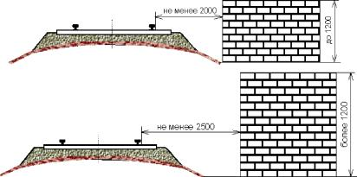
Рисунок 1

Владелец инфраструктуры и перевозчик в соответствии с пунктом 1 статьи 24 Федерального закона от 10 января 2003 г. N 17-ФЗ «О железнодорожном транспорте в Российской Федерации» принимают незамедлительные меры по ликвидации последствий транспортных происшествий, стихийных бедствий (заносов, наводнений, пожаров и других), вызывающих нарушение работы железнодорожного транспорта, а также за счет собственных средств должны содержать специализированные подразделения по ликвидации чрезвычайных ситуаций, иметь запас материальных и технических средств, перечень которых определяется федеральным органом исполнительной власти в области железнодорожного транспорта по согласованию с заинтересованными федеральными органами исполнительной власти, или заключить соответствующие договоры со сторонними специализированными организациями.

Учебный вопрос № 3.
Обслуживание сооружений и устройств железнодорожного транспорта
Осмотр сооружений, устройств и служебно-технических зданий производится работниками железнодорожного транспорта, непосредственно их обслуживающими, а также уполномоченными лицами, владельца инфраструктуры, владельца железнодорожных путей необщего пользования.
Ремонт сооружений и устройств должен производиться при обеспечении безопасности движения и эксплуатации, охраны труда без нарушения графика движения поездов.
Для производства ремонтных и строительных работ в графике движения поездов должны предусматриваться технологические окна и учитываться ограничения скорости, вызываемые этими работами.
Для выполнения работ по текущему содержанию пути, искусственных сооружений, контактной сети, устройств сигнализации, централизации и блокировки, технологической электросвязи должны предоставляться предусматриваемые в графике движения поездов технологические окна продолжительностью 1,5 - 2 часа, а при производстве этих работ комплексами машин, специализированными бригадами и механизированными колоннами - продолжительностью 3-4 часа в порядке, установленном, соответственно, владельцем инфраструктуры, владельцем путей необщего пользования.
Работы по ремонту железнодорожного пути, контактной сети, устройств сигнализации, централизации и блокировки, технологической электросвязи и других сооружений и устройств, выполняемые в период времени, не предусмотренный в графике движения поездов, должны производиться, как правило, без закрытия перегона. Если выполнение этих работ вызывает необходимость перерыва в движении поездов, точный срок их начала и окончания определяется, соответственно, владельцем инфраструктуры, владельцем железнодорожных путей необщего пользования.
На время производства работ, вызывающих перерыв движения поездов, а также для производства, которых в графике движения предусмотрены технологические окна, ответственное лицо, на которое возложено руководство ремонтными, восстановительными работами на железнодорожных путях, сооружениях и устройствах (руководитель работ), устанавливает постоянную связь (телефонную или по радио) с поездным диспетчером. При этом допускается использование устройств мобильной радиосвязи в порядке, установленном, соответственно, владельцем инфраструктуры, владельцем железнодорожных путей необщего пользования.
На участках, где технологические окна в графике движения поездов предусматриваются в темное время суток, должно быть обеспечено освещение места производства работ.

Учебный вопрос № 4.
Общие положения по организации технической эксплуатации железнодорожного транспорта на участках движения поездов пассажирских со скоростями более 140 до 250 км/ч
На участках обращения пассажирских поездов со скоростями более 140 км/ч инфраструктура и железнодорожный подвижной состав должны обеспечивать движение с установленными скоростями и соответствовать требованиям ПТЭ.
Наибольшие скорости движения пассажирских поездов по существующим кривым устанавливаются исходя из условия непревышения допускаемой величины непогашенного поперечного ускорения и скорости его нарастания.
Сооружения и устройства на перегонах и железнодорожных станциях при скоростях движения более 200 км/ч должны соответствовать габариту приближения строений в соответствии с нормами и правилами.
На всем протяжении железнодорожной линии, на которой осуществляется движение пассажирских поездов со скоростями более 140 км/ч, должен быть уложен железнодорожный путь со сварными рельсовыми плетями, у которых при изменениях температуры воздуха концевые участки удлиняются или укорачиваются, а средняя часть остается неподвижной и в ней возникают продольные силы, пропорциональные изменениям температуры воздуха (бесстыковой железнодорожный путь).
Железнодорожные линии на участках обращения пассажирских поездов со скоростями более 160 км/ч должны быть ограждены. Ограждения могут не устраиваться в местах, где доступ к полотну ограничен естественными (водоемы, болота, скалы и т.д.) или другими искусственными препятствиями.
Для организации прохода людей через железнодорожные пути оборудуются места перехода.
Пассажирские платформы, расположенные у железнодорожных путей общего пользования, по которым пропускаются пассажирские поезда со скоростью более 200 км/ч, должны иметь предохранительные ограждения на расстоянии не менее двух метров от края платформы.
О приближении к платформе пассажирского поезда со скоростью более 140 км/ч пассажирам и другим, находящимся на ней лицам должна передаваться информация в порядке, установленном владельцем инфраструктуры.
Движение пассажирских поездов со скоростями более 200 км/ч в местах пересечения железнодорожных путей в одном уровне с автомобильными дорогами, трамвайными и троллейбусными линиями, не допускается.
Учебный вопрос № 1.
Техническая эксплуатация сооружений и устройств путевого хозяйства
При технической эксплуатации все элементы железнодорожного пути (земляное полотно, верхнее строение и искусственные сооружения) должны обеспечивать по прочности, устойчивости и состоянию безопасное и плавное движение поездов со скоростями, установленными на данном участке.
Ремонт и планово-предупредительная выправка железнодорожного пути устанавливается Правилами назначения и проведения ремонтов и планово-предупредительной выправки железнодорожного пути.
Размещение и техническое оснащение обслуживающих подразделений путевого хозяйства владельца инфраструктуры и владельца железнодорожных путей необщего пользования должны обеспечивать выполнение работ по текущему содержанию и ремонту железнодорожного пути, сооружений и устройств для выполнения заданных размеров движения с установленными скоростями движения.
Текущее содержание железнодорожного пути осуществляется круглогодично и на всем протяжении железнодорожного пути, включая участки, находящиеся в ремонте.
Организация работ по инструментальной проверке плана и профиля железнодорожных путей, изготовлению соответствующей технической документации, а также составлению масштабных и схематических планов железнодорожных станций, осуществляется владельцем инфраструктуры и владельцем железнодорожных путей необщего пользования.
Подразделения путевого хозяйства владельца инфраструктуры, владельца железнодорожных путей необщего пользования должны иметь:
техническую документацию на обслуживаемые сооружения и устройства, а также нормы и правила;
масштабные и схематические планы железнодорожных станций, продольные профили всех главных и станционных железнодорожных путей и сортировочных горок, а подразделения владельца инфраструктуры и тех железнодорожных путей необщего пользования, где обращаются его локомотивы.
План и профиль главных и станционных железнодорожных путей подвергаются периодической инструментальной проверке.
Продольные профи сортировочных горок, подгорочных и профилированных вытяжных железнодорожных путей на сортировочных, участковых, промежуточных и грузовых железнодорожных станциях, железнодорожных путей скатывания вагонов с вагоноопрокидывателей проверяются не реже одного раза в три года, на остальном протяжении станционных железнодорожных путей всех железнодорожных станций и железнодорожных путей необщего пользования не реже одного раза в десять лет. Продольный профиль главных железнодорожных путей на железнодорожных станциях и перегонах проверяется в период проведения реконструкции, капитального и среднего ремонта железнодорожных путей.
По результатам проверок устанавливаются конкретные сроки производства работ по выправке профилей.
Участки железнодорожного пути, на которых производятся работы, вызывающие изменения плана и профиля, проверяются после их окончания с представлением владельцу инфраструктуры, владельцу железнодорожных путей необщего пользования соответствующей документации.

Учебный вопрос № 2.
Техническая эксплуатация технологической электросвязи.
Виды связи и требования к ним
На всех участках железнодорожного пути должна быть обеспечена поездная диспетчерская и поездная межстанционная технологическая электросвязь.
На участках, оборудованных автоблокировкой, диспетчерской централизацией и на всех электрифицированных участках, кроме того, должна быть перегонная связь и связь для ведения служебных переговоров работников, производственная деятельность которых непосредственно связана с электроснабжением железнодорожного транспорта.
На железнодорожных станциях в зависимости от технологического оснащения и вида проводимых работ должны применяться станционная радиосвязь, устройства двусторонней парковой связи, связь для оповещения (информации) пассажиров, ремонтно-оперативная радиосвязь и другие виды технологической электросвязи в соответствии с перечнем, определяемым, владельцем инфраструктуры, владельцем путей необщего пользования.
Станционная радиосвязь должна обеспечивать двустороннюю связь в границах железнодорожной станции, дежурных по железнодорожной станции, операторов сортировочных горок, диспетчеров маневровых железнодорожной станции, машинистов маневровых локомотивов и других работников, участвующих в приеме, отправлении, формировании и расформировании поездов и во всех маневровых передвижениях на железнодорожной станции.
Устройства двусторонней парковой связи, применяемые для передачи указаний о поездной и маневровой работе, а также для оповещения (информации) пассажиров, должны быть постоянно включены, обеспечивать возможность непрерывной работы и иметь контроль включенного состояния.
Устройства двусторонней парковой связи должны обеспечивать хорошую слышимость в пределах парка. Эти устройства должны иметь направленное действие для уменьшения шума за территорией инфраструктуры, путей необщего пользования.
Для организации переговоров работников железнодорожной станции по вопросам, связанным с маневровой работой, обслуживанием и ремонтом технических средств, возможно применение устройств мобильной радиосвязи.
Порядок применения устройств мобильной радиосвязи на железнодорожных станциях для целей технической эксплуатации устанавливается, владельцем инфраструктуры, владельцем железнодорожных путей необщего пользования.
Ремонтно-оперативная радиосвязь должна обеспечивать двустороннюю связь внутри ремонтных подразделений с руководителем работ, руководителя работ с машинистами локомотивов хозяйственных поездов, машинистами специального самоходного подвижного состава, участвующими в ремонтных работах, и дежурным аппаратом соответствующих подразделений (служб).
Перечень участков, оборудуемых этой радиосвязью, определяется владельцем инфраструктуры, владельцем железнодорожных путей необщего пользования.
Владелец инфраструктуры, владелец железнодорожных путей необщего пользования формирует перечень участков железных дорог. Которые оборудуются системой документированной регистрации переговоров.
Не допускается использование поездной диспетчерской, поездной межстанционной связи, поездной и станционной радиосвязи, стрелочной связи и двусторонней парковой связи технологической электросвязи для переговоров по вопросам, не связанным с движением поездов, за исключением экстренных случаев.
Работники, пользующиеся устройствами технологической электросвязи, должны быть обучены порядку пользования ими.

Учебный вопрос № 3.
Техническая эксплуатация устройств сигнализации, централизации и блокировки (СЦБ) железнодорожного транспорта
На железнодорожном транспорте в качестве постоянных сигнальных приборов применяются светофоры.
Входные светофоры должны быть установлены от первого входного с перегона стрелочного перевода на расстоянии не ближе 50 м, считая от остряка противошерстного или предельного столбика пошерстного стрелочного перевода, а на железнодорожных путях необщего пользования допускается установка не ближе стыка рамного рельса противошерстного или 3,5 м от предельного столбика пошерстного стрелочного перевода.
До реконструкции железнодорожных станций допускается эксплуатация входных светофоров, ранее установленных на расстоянии менее 50 м, но не ближе 15 м от стрелочного перевода.
На электрифицированных участках железнодорожных путей входные светофоры, а также сигнальные знаки «Граница станции» должны устанавливаться перед воздушными промежутками (со стороны перегона), отделяющими контактную сеть перегонов от контактной сети железнодорожной станции.
Выходные светофоры должны устанавливаться для каждого отправочного железнодорожного пути впереди места, предназначенного для стоянки локомотива отправляющегося поезда.
На железнодорожных станциях при отправлении поездов с железнодорожных путей, не имеющих достаточной длины, когда голова поезда находится за выходным светофором, разрешается на его обратной стороне устанавливать повторительную головку светофора. Перечень железнодорожных станций, на которых необходимо устанавливать повторительную головку на выходных светофорах, и порядок применения сигналов в таких случаях устанавливаются, владельцем инфраструктуры, владельцем железнодорожных путей необщего пользования.
Допускается установка групповых выходных и маршрутных светофоров для группы железнодорожных путей, кроме тех, по которым производится безостановочный пропуск поездов. Групповые выходные и маршрутные светофоры должны дополняться маршрутными указателями, показывающими номер железнодорожного пути, с которого разрешается отправление поезда.
Проходные светофоры автоматической блокировки устанавливаются на границах между блок-участками, а проходные светофоры полуавтоматической блокировки - на границах между межпостовыми перегонами.
На участках, где автоматическая локомотивная сигнализация применяется как самостоятельное средство сигнализации и связи, на границах блок-участков устанавливаются сигнальные знаки "Граница блок-участка".
На двухпутных перегонах при движении по неправильному железнодорожному пути по сигналам локомотивного светофора границей блок-участка является светофор автоблокировки, установленный для движения по правильному железнодорожному пути.
На железнодорожных станциях стрелки, входящие в маршруты приема и отправления поездов, должны иметь зависимость с входными, выходными и маршрутными светофорами.
Стрелки ответвлений от главного железнодорожного пути на перегонах при наличии устройств путевой блокировки или электрожезловой системы должны быть связаны с этими устройствами таким образом, чтобы открытие ближайшего проходного или выходного светофора или изъятие жезла было возможно только при нормальном положении стрелки по главному железнодорожному пути.
Пересечения в одном уровне и сплетения железнодорожных путей, а также разводные мосты должны ограждаться светофорами прикрытия, установленными с обеих сторон на расстоянии не ближе 50 м, от предельных столбиков или начала моста.
При пересечении в одном уровне и сплетениях железнодорожных путей светофоры прикрытия должны иметь такую зависимость, при которой открытие одного из них было бы возможно только при запрещающих показаниях светофоров враждебных маршрутов.
На разводных мостах, по которым осуществляется движение поездов, открытие светофоров прикрытия должно производиться только при наведенном положении моста.
Устройства диспетчерского контроля за движением поездов на участках, оборудованных автоблокировкой, должны обеспечивать контроль:
установленного направления движения;
занятости блок-участков, главных и приемоотправочных железнодорожных путей на промежуточных железнодорожных станциях;
показаний входных и выходных светофоров.
Устройства электрической централизация должны обеспечивать:
взаимное замыкание стрелок и светофоров;
закрытие светофора при потере контроля положения стрелки, взрезе стрелки, а также при занятии железнодорожным подвижным составом или появлении ложной занятости участков железнодорожного пути и стрелочных секций, входящих в данный маршрут;
контроль положения стрелок и занятости железнодорожных путей и стрелочных секций на аппарате;
возможность маршрутного или раздельного управления стрелками и светофорами, производство маневровых передвижений по показаниям маневровых светофоров, при необходимости передачу стрелок на местное управление;
управление устройствами, обеспечивающими предотвращение самопроизвольного выхода железнодорожного подвижного состава на маршруты приема, следования и отправления поездов на железнодорожных путях общего пользования и контроль их положения.
Приводы и замыкатели централизованных стрелок должны:
обеспечивать при крайних положениях стрелок плотное прилегание прижатого остряка к рамному рельсу и подвижного сердечника крестовины к усовику;
не допускать замыкания остряков стрелки или подвижного сердечника крестовины при зазоре между прижатым остряком и рамным рельсом или подвижным сердечником и усовиком 4 мм и более;
отводить другой остряк от рамного рельса на расстояние не менее 125 мм.
Устройства ключевой зависимости должны обеспечивать взаимное замыкание стрелок и сигналов посредством контрольных замков.
Путевые устройства автоматической локомотивной сигнализации должны обеспечивать передачу на локомотив, моторвагонный подвижной состав, специальный самоходный подвижной состав, информации о показаниях путевых светофоров, к которым приближается поезд, а также информацию о занятости или свободности впереди лежащих блок-участков при движении только по показаниям локомотивных светофоров. На железнодорожных станциях, расположенных на участках, оборудованных автоблокировкой или автоматической локомотивной сигнализацией, применяемой как самостоятельное средство сигнализации и связи, главные железнодорожные пути, железнодорожные пути приема и отправления пассажирских поездов, а также приемоотправочные железнодорожные пути для безостановочного пропуска поездов должны быть оборудованы путевыми устройствами автоматической локомотивной сигнализации.
Устройства механизации и автоматизации сортировочных горок должны обеспечивать непрерывное, бесперебойное и безопасное расформирование составов с расчетной (проектной) скоростью роспуска, при этом мощность тормозных средств на каждой тормозной позиции должна позволять реализацию этой скорости и обеспечивать безопасность сортировки вагонов.
Автоматическая переездная сигнализация должна обеспечивать подачу сигнала остановки в сторону автомобильной дороги, а автоматические шлагбаумы принимать закрытое положение за время, необходимое для заблаговременного освобождения железнодорожного переезда автотранспортными средствами до подхода поезда к переезду.
Автоматическая переездная сигнализация должна продолжать действовать, а автоматические шлагбаумы должны оставаться в закрытом положении до полного освобождения переезда поездом.
Железнодорожные станции, оборудованные электрической централизацией стрелок и светофоров, а также перегоны, оборудованные устройствами автоматической блокировки, должны в соответствии с планами, утвержденными владельцем инфраструктуры, владельцем железнодорожных путей необщего пользования, оборудоваться автоматической системой оповещения работников, выполняющих работы на железнодорожных путях, о приближении поезда.
Средства автоматического контроля технического состояния железнодорожного подвижного состава на ходу поезда при срабатывании должны обеспечивать:
передачу дежурному по железнодорожной станции впереди лежащей железнодорожной станции, а на участках, оборудованных диспетчерской централизацией, - диспетчеру поездному информации о наличии и расположении в поезде неисправного железнодорожного подвижного состава и виде неисправности;
передачу информации машинисту локомотива, посредством светящихся полос указателя наличия неисправных вагонов в поездах или сообщения речевого информатора о наличии в поезде неисправного железнодорожного подвижного состава;
регистрацию передаваемой дежурному по железнодорожной станции впереди лежащей железнодорожной станции, а на участках, оборудованных диспетчерской централизацией, - диспетчеру поездному информации о наличии и расположении в поезде неисправного подвижного состава и виде неисправности.
Вводимые в эксплуатацию средства автоматического контроля технического состояния должны обеспечивать возможность контроля технического состояния подвижного состава при движении поездов по железнодорожному пути в обоих направлениях.
Устройства контроля схода железнодорожного подвижного состава при срабатывании должны обеспечивать:
перекрытие (закрытие) входного светофора, светофора прикрытия, ограждающих железнодорожную станцию или искусственное сооружение, за время, обеспечивающее остановку поезда служебным торможением перед указанным светофором. Допускается установка дополнительного напольного датчика в пределах ординаты предупредительного светофора;
передачу на пульт дежурного по железнодорожной станции впереди лежащей станции (на щиток управления оповестительной сигнализацией искусственных сооружений), а на участках, оборудованных диспетчерской сигнализацией, - диспетчеру поездному информации о сходе подвижного состава;
автоматическую передачу машинисту локомотива, моторвагонного подвижного состава, специального самоходного подвижного состава информации о сходе железнодорожного подвижного состава.
Устройства контроля схода железнодорожного подвижного состава на двухпутных участках железнодорожного пути общего пользования устанавливаются только для поездов, следующих по правильному железнодорожному пути, а перед искусственными сооружениями по решению владельца инфраструктуры.
Кабельные линии сигнализации, централизации и блокировки, в том числе волоконно-оптические на перегонах должны прокладываться в границах железнодорожной полосы отвода вне пределов земляного полотна.
В отдельных случаях допускается прокладка кабельных линий в земляном полотне с соблюдением норм и правил.
Воздушные линии сигнализации, централизации и блокировки при максимальной стреле провеса должны находиться на высоте не менее:
2,5 м - от земли в ненаселенной местности;
3,0 м - от земли в населенной местности;
5,5 м - от полотна пересекаемых автомобильных дорог;
7,5 м - от верха головки рельса пересекаемых не электрифицированных путей.
Линии сигнализации, централизации и блокировки в местах пересечения с электрифицированными путями прокладывается только в кабельном исполнении.
Устройства железнодорожного пути, сигнализации, централизации и блокировки, электроснабжения, железнодорожный подвижной состав, независимо от его принадлежности, должны обеспечивать постоянную надежную работу электрических рельсовых цепей.
Технология обслуживания и технические параметры содержания устройств железнодорожного пути, сигнализации, централизации и блокировки, электроснабжения, обеспечивающие бесперебойную работу электрических рельсовых цепей и обратной тяговой рельсовой сети, определяются, владельцем инфраструктуры, владельцем железнодорожных путей необщего пользования с учетом требований норм и правил.
Работники железнодорожного транспорта, пользующиеся устройствами сигнализации, централизации и блокировки, должны быть обучены порядку пользования ими.
Учебный вопрос № 4.
Техническая эксплуатация сооружений и устройств технологического электроснабжения железнодорожного транспорта
Устройства технологического электроснабжения должны обеспечивать надежное электроснабжение:
электроподвижного состава (включая моторвагонный железнодорожный подвижной состав) для движения поездов с установленными нормами массы, скоростями и интервалами между ними при установленных размерах движения;
устройств сигнализации, централизации и блокировки, связи и вычислительной техники не менее, чем от двух независимых источников электроэнергии, при которых переход с основной системы электроснабжения на резервную или наоборот должен происходить автоматически за время не более 1,3 секунды.
Уровень напряжения на токоприемнике электроподвижного состава должен быть не менее 21 кВ при переменном токе, 2,7 кВ при постоянном токе и не более 29 кВ при переменном токе и 4 кВ при постоянном токе.
В исключительных случаях, на отдельных участках железнодорожных путей общего пользования по разрешению владельца инфраструктуры допускается уровень напряжения не менее 19 кВ при переменном токе и 2,4 кВ при постоянном токе.
Номинальное напряжение переменного тока на устройствах сигнализации, централизации и блокировки и связи должно быть 110, 220 или 380 В. Отклонения номинального напряжения (в том числе кратковременные) от указанных величин допускаются в сторону уменьшения и увеличения, но не более чем на 10%.
Высота подвеса контактного провода вне искусственных сооружений должна быть не менее:
на перегонах и железнодорожных станциях - 5750 мм;
на железнодорожных переездах - 6000 мм.
Высота подвеса контактного провода в пределах искусственных сооружений должна быть не менее:
5550 мм – для контактной сети постоянного тока напряжением 3 кВ;
5570 мм – для контактной сети переменного тока напряжением 25 кВ.
Высота подвеса контактного провода должна быть не более 6800 мм.
В пределах искусственных сооружений расстояние от токоведущих элементов токоприемника и частей контактной сети, находящихся под напряжением, до заземленных частей сооружений и подвижного состава должно быть не менее 200 мм на линиях, электрифицированных на постоянном токе, и не менее 270 мм - на переменном токе.
Расстояние от оси крайнего железнодорожного пути до внутреннего края опор контактной сети на перегонах и железнодорожных станциях должно быть не менее 3100 мм.
Опоры в выемках должны устанавливаться вне пределов кюветов.
В особо сильно снегозаносимых выемках (кроме скальных) и на выходах из них (на длине 100 м) расстояние от оси крайнего железнодорожного пути до внутреннего края опор контактной сети должно быть не менее 5700 мм.
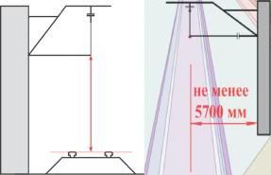
На существующих линиях до их реконструкции, а также в особо трудных условиях на вновь электрифицируемых линиях расстояние от оси железнодорожного пути до внутреннего края опор контактной сети допускается на железнодорожных станциях не менее 2450 мм, а на перегонах - не менее 2750 мм.
Рисунок 1 Опора контактной сети в снегозаносимых выемках. Высота подвеса контактного провода не более 6800 мм
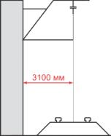
Рисунок 2 Опора контактной сети на перегоне и железнодорожной станции
Все металлические сооружения (мосты, путепроводы, опоры), на которых крепятся элементы контактной сети, детали крепления контактной сети на железобетонных опорах, железобетонных и неметаллических искусственных сооружениях, а также отдельно стоящие металлические конструкции, расположенные на расстоянии менее пяти метров от частей контактной сети, находящихся под напряжением, должны быть заземлены или оборудованы устройствами защитного отключения при попадании на сооружения и конструкции высокого напряжения.
Заземлению подлежат также все расположенные в зоне влияния контактной сети и воздушных линий переменного тока металлические сооружения, на которых могут возникать опасные напряжения.
На путепроводах и пешеходных мостах, расположенных над электрифицированными железнодорожными путями, должны быть установлены предохранительные щиты и сплошной настил в местах прохода людей для ограждения частей контактной сети, находящихся под напряжением.
Контактная сеть, линии электропередачи автоблокировки и продольного электроснабжения напряжением свыше 1000 В должны разделяться на секции при помощи изолирующих сопряжений анкерных участков (предусматривающих электрическую независимость смежных секций), нейтральных вставок, секционных и врезных изоляторов, разъединителей.
Опоры контактной сети или щиты, установленные на границах воздушных промежутков, должны иметь отличительную окраску. Между этими опорами или щитами запрещается остановка электроподвижного состава с поднятым токоприемником.
Расстояние от нижней точки проводов воздушных линий электропередачи напряжением свыше 1000 В до поверхности земли при максимальной стреле провеса должно быть не менее:
на перегонах - 6,0 м, в том числе в труднодоступных местах -5,0 м;
на пересечениях с автомобильными дорогами, железнодорожных станциях и в населенных пунктах - 7,0 м.
При пересечениях железнодорожных путей общего и необщего пользования расстояние от нижней точки проводов воздушных линий электропередачи напряжением свыше 1000 В до уровня верха головки рельса не электрифицированных железнодорожных путей должно быть не менее 7,5 м. На электрифицированных линиях это расстояние до проводов контактной сети должно устанавливаться в зависимости от уровня напряжения пересекаемых воздушных линий электропередачи.

Учебный вопрос № 1.
Техническая эксплуатация железнодорожного подвижного состава
Не допускается выпускать в эксплуатацию и к следованию в поездах железнодорожный подвижной состав с трещиной в любой части оси колесной пары или трещиной в ободе, диске и (или) ступице колеса, с трещиной или отколом гребня колеса, остроконечного наката, а также при следующих

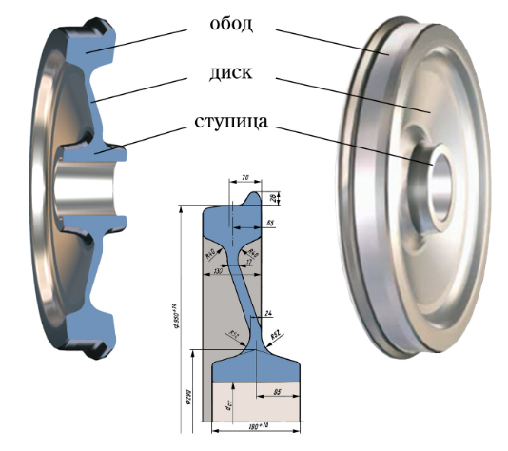
Рисунок 1 Конструкция колеса
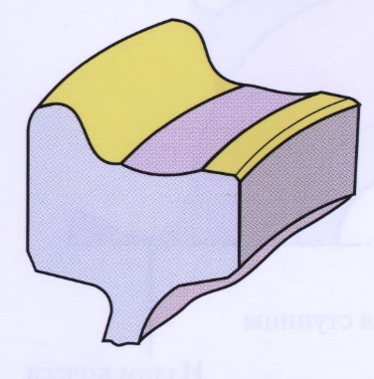
Рисунок 2 Прокат по кругу катания
Рисунок 3 Прокат по кругу катания
Рисунок 4 Остроконечный накат на гребне колеса

неисправностях колесных пар, нарушающих нормальное взаимодействие железнодорожного пути и железнодорожного подвижного состава и угрожающих безопасности движения:
при скоростях движения свыше 120 км/ч до 140 км/ч:
прокат по кругу катания у локомотивов, моторовагонного железнодорожного подвижного состава, пассажирских вагонов более 5 мм;
толщина гребня более 33 мм или менее 28 мм у локомотивов при измерении на расстоянии 20 мм от вершины гребня при высоте гребня 30 мм, а у железнодорожного подвижного состава с высотой гребня 28 мм – при измерении на расстоянии 18 мм от вершины гребня;
выщербины на круге катания колеса глубиной более 10 мм или длиной более 50 мм у грузовых вагонов и более 25 мм у пассажирских вагонов, трещина в выщербине или расслоение, идущее вглубь металла. Допускается эксплуатация колесной пары с выщербиной глубинной до 1 мм при отсутствии расслоения металла независимо от их длины;
выщербина, раковина или вмятина на круге катания колесных пар глубиной более 3 мм и длиной у локомотивов и моторного вагона подвижного состава более 10 мм, а у прицепного вагона более 25 мм;
при скоростях движения до 120 км/ч:
прокат по кругу катания у локомотивов, а также у моторвагонного железнодорожного подвижного состава и пассажирских вагонов в поездах дальнего сообщения - более 7 мм, у моторвагонного железнодорожного и специального самоходного подвижного состава и пассажирских вагонов в поездах местного и пригородного сообщений - более 8 мм, у вагонов рефрижераторного парка и грузовых вагонов, а также у железнодорожного подвижного состава на железнодорожных путях необщего пользования - более 9 мм;
неравномерный прокат по кругу катания (при обнаружении) у грузовых вагонов более 2 мм. Неравномерный прокат определяется разностью измерений в сечениях максимального износа и с каждой стороны от этого сечения на расстоянии до 500 мм по окружности;
толщина гребня более 33 мм или менее 24 мм у грузовых вагонов при измерении на расстоянии 18 мм от вершины гребня, толщина гребня более 33 мм или менее 25 мм у локомотивов при измерении на расстоянии 20 мм от вершины гребня при высоте гребня 30 мм, а у иного железнодорожного подвижного состава с высотой гребня 28 мм - при измерении на расстоянии 18 мм от вершины гребня, у железнодорожного подвижного состава на железнодорожных путях необщего пользования (горнорудных предприятий) - менее 22 мм;
вертикальный подрез гребня высотой более 18 мм, измеряемый специальным шаблоном;
ползун (выбоина) на круге катания колеса у локомотивов, моторвагонного и специального железнодорожного подвижного состава, у тендеров паровозов, а также у грузовых вагонов с кассетными подшипниками более 2 мм, а у тендеров с подшипниками скольжения более 2 мм.
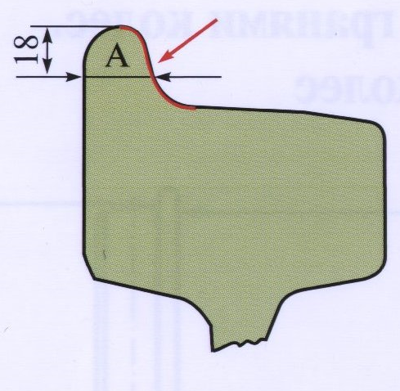
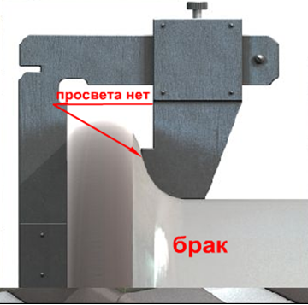
Рисунок 5 Тонкий гребень
Рисунок 6 Вертикальный подрез гребня

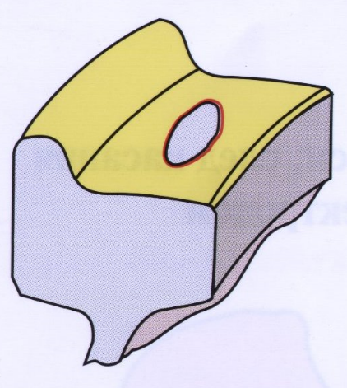

Рисунок 7 Ползун (выбоина)
Рисунок 8 Ползун (выбоина)
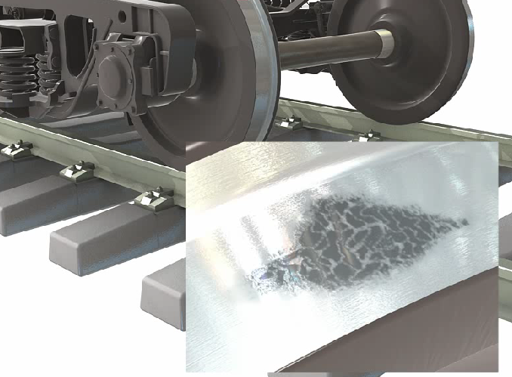
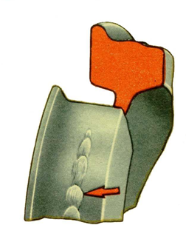

Рисунок 10 Навар
Рисунок 9 Навар

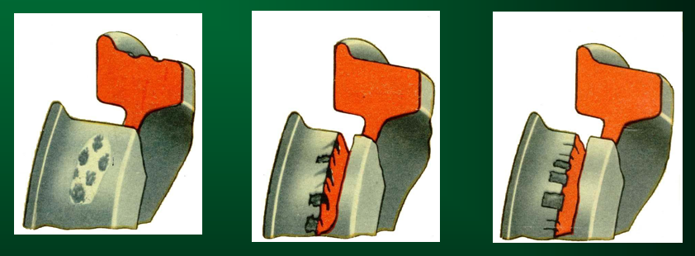

Рисунок 11 Выщербина

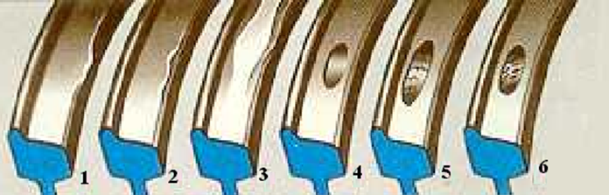
Рисунок 12 Прокат по кругу катания

при любых скоростях движения:

забоины, вмятины, протертость средней части оси глубиной более 2,5 мм (5 мм по диаметру);
следы контакта с электродом или электросварочным приводом в любой части оси колесной пары;
сдвиг или ослабление ступицы колеса на подступичной части оси;
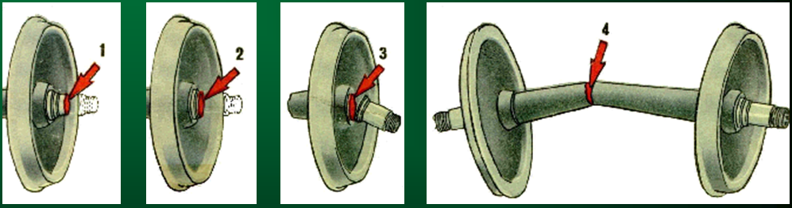

Рисунок 13 Трещины и изломы колесных пар

кольцевые выработки на круге катания колеса глубиной у основания гребня более 1 мм или кольцевые выработки – на средних участках поверхности круга катания колеса более 1 мм, кольцевые выработки на фаске с внешней стороны колесной пары – более 2 мм или шириной более 15 мм;
местное уширение обода колеса (раздавливание) более 5 мм;
поверхностный откол наружной грани обода колеса глубиной (по радиусу колеса) более 10 мм, наличие трещины, распространяющейся в глубь металла, а также, если ширина оставшейся части обода в месте откола менее 120 мм;
повреждение на круге катания колеса, вызванное смещением металла у колесных пар: пассажирских вагонов высотой более 0,5 мм; грузовых вагонов с буксовыми подшипниками высотой более 1 мм; грузовых вагонов с подшипниками кассетного типа с адаптером высотой 2 мм и более;
толщина обода колеса по кругу катания у грузовых вагонов менее 22 мм, у пассажирских вагонов менее 30 мм, в том числе у пассажирских вагонов местного и пригородного сообщения;
неисправности буксового узла колесной пары, включая:
ослабление болтового крепления смотровой или крепительной крышек буксы;
трещины, вмятины, выпуклости и протертости смотровой крышки или крепительной буксы;
сдвиг корпуса буксы;
разрушение или трещины корпуса буксы;
выброс смазки на диск и обод колеса;
нагрев корпуса буксы более 60⁰ С без учета температуры окружающей среды;
неисправности колесной пары с подшипниками кассетного типа, включая:
сдвиг подшипника на шейке оси колесной пары;
обрыв болтов торцевого крепления подшипников на оси;
повреждение уплотнения;
нагрев корпуса подшипника кассетного типа или адаптера более 80⁰ С без учета температуры окружающего воздуха.

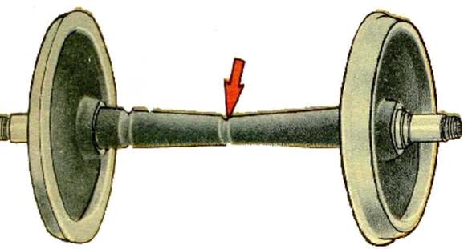
Рисунок 14 Протертость средней части оси
Рисунок 15 Откол наружной грани

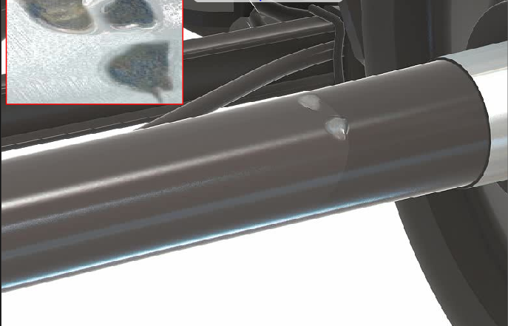

Рисунок 16 Следы контакта с электродом или электросварочным проводом

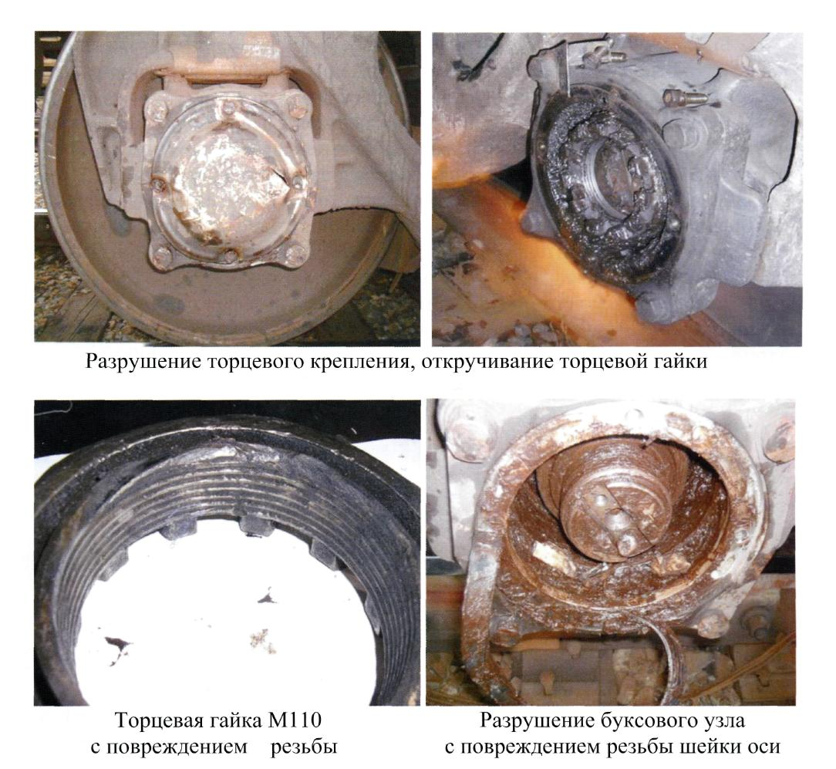

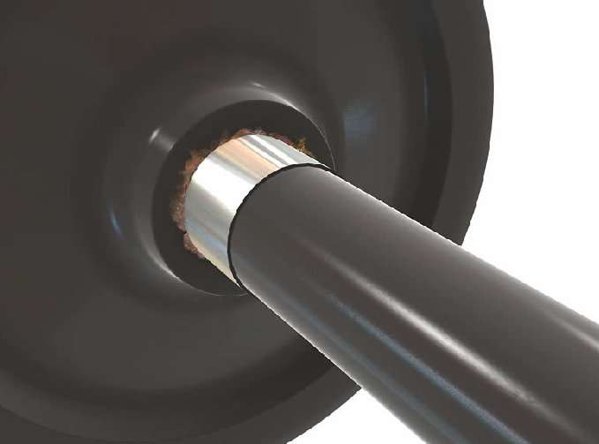
Рисунок 17 Сдвиг или ослабление ступицы колеса
Рисунок 18 Местное уширение обода колеса

Железнодорожный подвижной состав должен быть оборудован автосцепкой.
Высота оси автосцепки над уровнем верха головок рельсов должна быть:
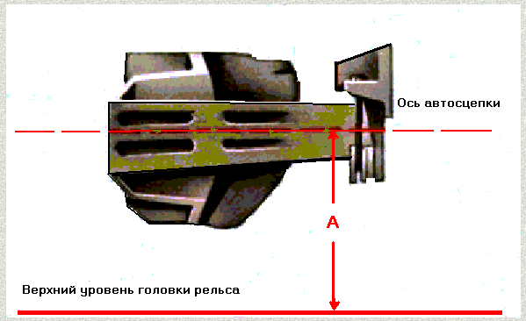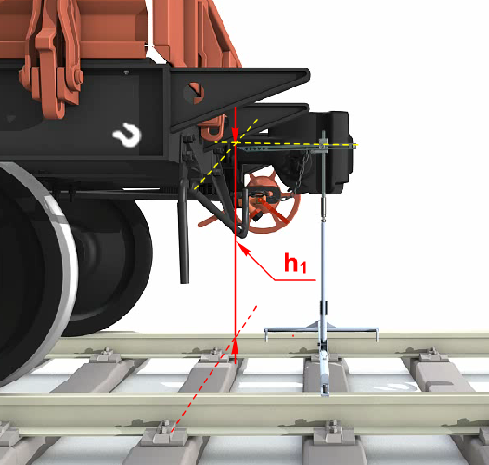
у локомотивов, пассажирских и грузовых порожних вагонов - не более 1080 мм;
у локомотивов и пассажирских вагонов с людьми - не менее 980 мм;
у грузовых вагонов (груженых) - не менее 950 мм;
у специального подвижного состава:
в порожнем состоянии - не более 1080 мм;
в груженом - не менее 980 мм.
Разница по высоте между продольными осями автосцепок допускается не более:
в грузовом поезде - 100 мм;
между локомотивом и первым груженым вагоном грузового поезда - 110 мм;
в пассажирском поезде, следующем со скоростью до 120 км/ч, - 70 мм;
в пассажирском поезде, следующем со скоростью 121 - 140 км/ч, - 50 мм;
между локомотивом и первым вагоном пассажирского поезда - 100 мм;
между локомотивом и подвижными единицами специального подвижного состава - 100 мм.

Учебный вопрос № 2.
Организация движения поездов на железнодорожном транспорте
Основой организации движения поездов по инфраструктуре является сводный график движения поездов, который объединяет деятельность всех подразделений, выражает заданный объем эксплуатационной работы подразделений владельцев инфраструктур.
Организация движения поездов в пределах одной инфраструктуры осуществляется на основании графика движения поездов, утверждаемого и вводимого в действие владельцем этой инфраструктуры.
Нарушение сводного графика движения поездов не допускается. В исключительных случаях или из-за отказа технических средств, или явлений стихийного бедствия, когда происходит нарушение сводного графика движения поездов, работники всех хозяйств обязаны принимать оперативные меры для ввода в график опаздывающих поездов пассажирских и грузовых и обеспечивать их безопасное проследование.
На железнодорожных путях необщего пользования владелец железнодорожных путей необщего пользования утверждает контактные графики движения поездов.
Каждому поезду присваивается номер, установленный графиком движения поездов. Поездам одного направления присваиваются четные номера, а поездам обратного направления - нечетные.
Поездам, не предусмотренным графиком движения (восстановительные, пожарные, снегоочистители, локомотивы без вагонов, специальный самоходный подвижной состав, назначаемые для восстановления нормального движения и для тушения пожара), номера присваиваются при их назначении. Номера таких поездов и порядок их следования объявляются диспетчером поездным.
Движение поездов производится по московскому поясному времени в 24-часовом исчислении.
Движением поездов на участке руководит только один работник - диспетчер поездной, отвечающий за выполнение графика движения поездов по обслуживаемому им участку.
Приказы диспетчера поездного подлежат безоговорочному выполнению работниками, непосредственно связанными с движением поездов на данном участке.
Не допускается давать оперативные указания о движении поездов на участке другими лицами.
При обслуживании локомотивов пассажирских и моторвагонных поездов одним машинистом диспетчер поездной при нахождении такого поезда на обслуживаемом им участке обязан обеспечить контроль за его следованием и информировать об этом дежурных по железнодорожным станциям данного участка.
В хозяйственных поездах, следующих с работой на перегон, для проезда кондукторов и руководителей работ должны ставиться вагоны с переходными площадками, в порядке, установленном владельцем инфраструктуры, владельцем железнодорожных путей необщего пользования.
Не допускается проезд в рабочей кабине локомотива лиц, не входящих в состав локомотивной бригады, за исключением кондукторов главных (составителей поездов), а также должностных лиц, имеющих разрешение на такой проезд, в соответствии с нормами и правилами и решением, владельца инфраструктуры, владельца железнодорожных путей необщего пользования, но не более двух человек одновременно.

Учебный вопрос № 1.
Сигналы на железнодорожном транспорте.
Назначение и классификация сигналов
Сигнал – условный видимый или звуковой знак, при помощи которого подается определенный приказ.
Сигналы на железнодорожном транспорте служат для обеспечения безопасности движения, а также четкой организации движения поездов и маневровой работы.
По способу восприятия сигналы подразделяются на видимые и звуковые.
Видимые сигналы выражаются цветом, формой, положением и числом сигнальных показаний. Для подачи видимых сигналов служат сигнальные приборы такие, как светофоры, семафоры, диски, щиты, фонари, флаги, сигнальные указатели и сигнальные знаки.
Видимые сигналы по времени их применения подразделяются на следующие типы:
круглосуточные, подаваемые одинаково в светлое и темное время суток; такими сигналами служат огни светофоров установленных цветов, маршрутные и другие световые указатели, постоянные диски уменьшения скорости, квадратные шиты желтого цвета (обратная сторона зеленого цвета), красные диски со светоотражателем для обозначения хвоста грузового поезда, сигнальные указатели и знаки;
дневные, подаваемые в светлое время суток; для подачи таких сигналов служат диски, щиты, флаги, крылья семафоров и сигнальные указатели (стрелочные, путевого заграждения, устройств сбрасывания и гидравлических колонок);
ночные, подаваемые в темное время суток; такими сигналами служат огни установленных цветов в ручных и поездных фонарях, фонарях на шестах, крыльях семафоров и сигнальных указателях.
Ночные сигналы должны применяться и в дневное время при тумане, метели и других неблагоприятных условиях
В железнодорожных тоннелях применяются только ночные или круглосуточные сигналы.
Звуковые сигналы выражаются числом и сочетанием звуков различной продолжительности. Значение их днем и ночью одно и то же.
Для подачи звуковых сигналов служат свистки локомотивов, моторвагонных поездов и специального самоходного железнодорожного подвижного состава, ручные свистки, духовые рожки, сирены, гудки и петарды.
Взрыв петарды требует немедленной остановки поезда.

Учебный вопрос № 2.
Светофоры на железнодорожном транспорте. Деление светофоров по назначению
Светофоры по назначению подразделяются на следующие типы:
входные — разрешающие или запрещающие поезду следовать с перегона на железнодорожную станцию;
выходные — разрешающие или запрещающие поезду отправиться с железнодорожной станции на перегон;
маршрутные — разрешающие или запрещающие поезду проследовать из одного района железнодорожной станции в другой;
проходные — разрешающие или запрещающие поезду проследовать с одного блок-участка (межпостового перегона) на другой;
прикрытия — для ограждения мест пересечений железнодорожных путей в одном уровне другими железнодорожными путями, трамвайными путями и троллейбусными линиями, разводных мостов и участков, проходимых с проводником;
заградительные — требующие остановки при опасности для движения, возникшей на железнодорожных переездах, крупных искусственных сооружениях и обвальных местах, а также при ограждении составов для осмотра и ремонта вагонов на станционных железнодорожных путях;
предупредительные — предупреждающие о показании основного светофора (входного, проходного, заградительного и прикрытия);
повторительные — для оповещения о разрешающем показании выходного, маршрутного, въездного (выездного), технологического, горочного, маневрового светофоров, когда по местным условиям видимость основного светофора не обеспечивается;
локомотивные — для разрешения или запрещения поезду следовать по перегону с одного блок-участка на другой, а также предупреждения о показании путевого светофора, к которому приближается поезд;
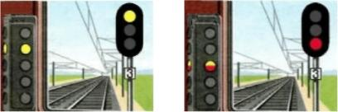
маневровые — разрешающие или запрещающие производство маневров;
Рисунок 1Локомотивный и проходной светофоры
горочные — разрешающие или запрещающие роспуск вагонов с горки;
въездные (выездные) — разрешающие или запрещающие въезд железнодорожного подвижного состава в производственное помещение и выезд из него на железнодорожных путях необщего пользования;
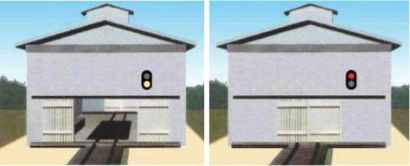
технологические — разрешающие или запрещающие подачу или уборку железнодорожного подвижного состава при обслуживании объектов, расположенных на железнодорожных путях необщего пользования (вагоноопрокидывателей, вагонных весов, устройств для восстановления сыпучести грузов, сливо-наливных устройств и др.).
Рисунок 2 Въездной (выездной) светофор

Учебный вопрос № 3.
Основные значения сигналов, подаваемых светофорами
- один зеленый огонь — разрешается движение с установленной скоростью; следующий светофор открыт;
- один желтый мигающий огонь — разрешается движение с установленной скоростью; следующий светофор открыт и требует проследования его с уменьшенной скоростью;
- один желтый огонь — разрешается движение с готовностью остановиться; следующий светофор закрыт;
- два желтых огня, из них верхний мигающий — разрешается проследование светофора с уменьшенной скоростью; поезд следует с отклонением по стрелочному переводу; следующий светофор открыт;
- два желтых огня — разрешается проследование светофора с уменьшенной скоростью и готовностью остановиться у следующего светофора; поезд следует с отклонением по стрелочному переводу;
- один красный огонь — стой! Запрещается проезжать сигнал;
- один лунно-белый огонь — разрешается маневровому составу проследовать маневровый светофор и далее руководствоваться показаниями попутных светофоров или указаниями (сигналами) руководителя маневров;
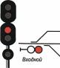
- один синий огонь — запрещается маневровому составу проследовать маневровый светофор.

Рисунок 3. Показания светофоров

Учебный вопрос № 4.
Сигналы ограждения на железнодорожном транспорте.
Постоянные и переносные сигналы, требования к ним

Диском желтого цвета подается сигнал — разрешается движение с уменьшением скорости и готовностью проследовать опасное место, огражденное сигнальными знаками «Начало опасного места» и «Конец опасного места» со скоростью, установленной владельцем инфраструктуры или владельцем железнодорожных путей необщего пользования.
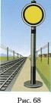
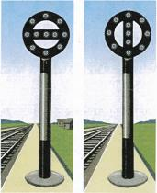
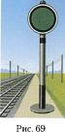
Диском зеленого цвета - поезд проследовал опасное место. На однопутных участках машинист видит такой сигнал с левой стороны по направлению движения.
Рисунок 3 Диск желтого цвета
Рисунок 4 «Начало опасного места» «Конец опасного места»
Рисунок 5 Диск зеленого цвета
Места, установленные владельцем инфраструктуры или владельцем железнодорожных путей необщего пользования и требующие постоянного уменьшения скорости, ограждаются с обеих сторон на железнодорожных путях общего пользования расстояние 50 м, а на железнодорожных путях необщего пользования 15 м от границ опасного места постоянными сигнальными знаками «Начало опасного места» и «Конец опасного места».
К переносным сигналам относятся:
щиты прямоугольной формы красного цвета с обеих сторон или с одной стороны красного, а с другой — белого цвета;
квадратные щиты желтого цвета (обратная сторона зеленого цвета);
фонари на шестах с красным огнем и красные флаги на шестах.
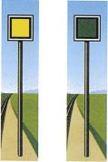
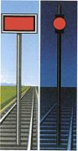
Рисунок 6 Переносные сигналы
Рисунок 7 Переносные сигналы

Переносными сигналами предъявляются требования:
прямоугольный щит красного цвета (или красный флаг на шесте) днем и красный огонь фонаря на шесте ночью — стой! Запрещается проезжать сигнал;
квадратный щит желтого цвета днем и ночью при расположении опасного места:
на перегоне — разрешается движение с уменьшением скорости, впереди опасное место, требующее остановки или проследования с уменьшенной скоростью;
на главном железнодорожном пути железнодорожной станции — разрешается движение с уменьшением скорости, впереди опасное место, требующее проследования с уменьшенной скоростью;
на остальных станционных железнодорожных путях — разрешается проследование сигнала со скоростью, указанной в предупреждении, а при отсутствии его — на железнодорожных путях общего пользования со скоростью не более 25 км/ч, а на железнодорожных путях необщего пользования — со скоростью не более 15 км/ч.

Учебный вопрос № 1.
Ограждение мест препятствий и мест производства работ на перегоне на железнодорожных путях общего и необщего пользования
Всякое препятствие для движения поездов на перегоне должно быть ограждено сигналами остановки независимо от того, ожидается поезд или нет.
Места производства работ на перегоне, требующие остановки поездов ограждаются так же, как и препятствия.
Препятствия на перегоне ограждаются с обеих сторон на железнодорожных путях общего пользования на расстоянии 50 м, а на железнодорожных путях необщего пользования –15 м от границ ограждаемого участка переносными красными сигналами. На железнодорожных путях общего пользования от этих сигналов на расстоянии Б, в зависимости от руководящего спуска и максимальной допускаемой скорости движения поездов на перегоне, укладывается по три петарды и на расстоянии 200 м от первой, ближней к месту работ петарды, в направлении от места работ, а на железнодорожных путях необщего пользования на расстоянии «Т» устанавливаются переносные сигналы уменьшения скорости.
На железнодорожных путях необщего пользования при движении вагонами вперед расстояние установки переносных сигналов увеличивается на длину поезда, обращающегося на конкретном участке.
На железнодорожных путях общего пользования переносные сигналы уменьшения скорости и петарды должны находиться под охраной сигналистов, стоящих с ручными красными сигналами в 20 м от первой петарды, а на железнодорожных путях необщего пользования – от сигналов уменьшения скорости в сторону места работ (места препятствия). Переносные красные сигналы должны находиться под наблюдением руководителя работ.
При производстве работ развернутым фронтом (более 200 м) на железнодорожных путях общего, переносные красные сигналы, установленные на расстоянии 50 м, а на железнодорожных путях необщего пользования – 15 м от границ участка, требующего ограждения, должны находиться под охранной стоящих около них сигналистов с ручными красными сигналами.

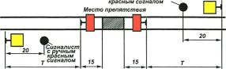

Сигналист с ручным

Если место препятствия или производства работ на перегоне находится вблизи железнодорожной станции и оградить это место в установленном порядке невозможно, то со стороны перегона оно ограждается так, как указано выше, а со стороны железнодорожной станции переносной красный сигнал устанавливается на оси железнодорожного пути против входного светофора (или сигнального знака «Граница станции»). При этом на железнодорожных путях общего пользования с укладкой трех петард, охраняемых сигналистом, а для железнодорожных путей необщего пользования без укладки петард.
Если место препятствия или производства работ расположено на расстоянии менее 60 м от входного светофора (или сигнального знака «Граница станции»), то петарды со стороны железнодорожной станции не укладываются, а на железнодорожных путях необщего пользования не устанавливаются переносные сигналы
уменьшения скорости.
На железнодорожных путях необщего пользования место препятствия для производства работ на перегонах, требующее следования поездов с уменьшенной скоростью, ограждается на расстоянии «Т» от границ ограждаемого участка переносными сигналами уменьшения скорости.
При подходе поезда к переносному желтому сигналу машинист обязан подать один длинный свисток локомотива, моторвагонного поезда, специального самоходного железнодорожного подвижного состава, а при подходе к сигналисту с ручным красным сигналом подать сигнал остановки и принять меры к немедленной остановке поезда, чтобы остановиться, не проезжая переносного красного сигнала.
Сигналисты для отличия от других работников железнодорожного транспорта должны носить головной убор с верхом желтого цвета.
Места препятствий для движения поездов и места производства работ на многопутных перегонах ограждаются в соответствии с порядком, установленным владельцем инфраструктуры, владельцем железнодорожных путей необщего пользования.

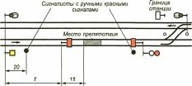
Учебный вопрос № 2.
Ограждение при внезапном возникновении препятствия
При внезапном возникновении препятствия на перегоне и отсутствии необходимых переносных сигналов следует немедленно на месте препятствия установить сигнал остановки: днем — красный флаг, ночью — фонарь с красным огнем и с обеих сторон на железнодорожных путях общего пользования на расстоянии Б, в зависимости от руководящего спуска и максимальной допускаемой скорости движения поездов на перегоне уложить по три петарды, а на железнодорожных путях необщего пользования установить сигнал остановки со стороны ожидаемого поезда — на расстоянии «Т».

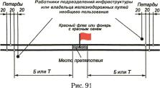

Петарды должны охраняться работниками подразделений владельца инфраструктуры или владельца железнодорожных путей необщего пользования, которые обязаны стоять с ручными красными сигналами на расстоянии 20 м от первой петарды в сторону места препятствия.
Сигналы устанавливаются в первую очередь со стороны ожидаемого поезда. На однопутных участках, если неизвестно с какой стороны ожидается поезд, сигналы устанавливаются в первую очередь со стороны спуска к ограждаемому месту, а на площадке — со стороны кривой или выемки.
Детальный порядок действий работников, при ограждении внезапно возникших препятствий определяется владельцем инфраструктуры, владельцем железнодорожных путей необщего пользования.

Учебный вопрос № 3.
Ограждение мест препятствий и мест производства работ на станционных железнодорожных путях общего и необщего пользования
Всякое препятствие для движения по станционным железнодорожным путям и стрелочным переводам должно быть ограждено сигналами остановки независимо от того, ожидается поезд (маневровый состав) или нет.
При ограждении на станционном железнодорожном пути места препятствия или производства работ сигналами остановки все ведущие к этому месту стрелки устанавливаются в такое положение, чтобы на него не мог выехать железнодорожный подвижной состав, и запираются или зашиваются костылями. На месте препятствия или производства работ на оси железнодорожного пути устанавливается переносной красный сигнал.
На месте препятствия или производства работ по оси железнодорожного пути устанавливается переносной красный сигнал (рисунок а).
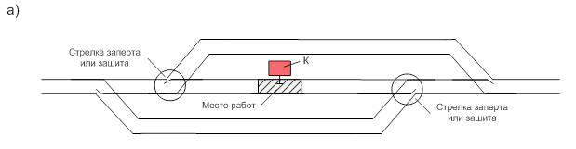
Если какие-либо из этих стрелочных переводов направлены остряками в сторону места препятствия или производства работ и не дают возможности изолировать железнодорожный путь, такое место с обеих сторон ограждается переносными красными сигналами, устанавливаемыми на железнодорожных путях общего пользования на расстоянии 50 м, а на железнодорожных путях необщего пользования – 15 м от границ препятствия или производства работ (рисунок б).
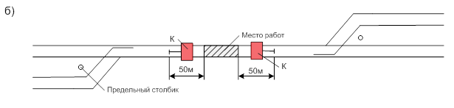

В том случае, когда остряки стрелок на железнодорожных путях общего пользования расположены ближе 50 м, а на железнодорожных путях необщего пользования – ближе чем на 15 м от места препятствия или производства работ, между остряками каждой такой стрелки устанавливается переносной красный сигнал (рисунок в).
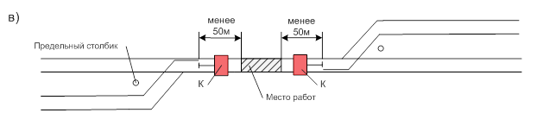
При ограждении места препятствия или производства работ на стрелочном переводе переносные красные сигналы устанавливаются: со стороны крестовины – напротив предельного столбика на оси каждого из сходящихся железнодорожных путей, с противоположной стороны на железнодорожных путях общего пользования – в 50 м, а на железнодорожных путях необщего пользования – в 15 м от остряка стрелки (рисунок г).
Если вблизи от стрелочного перевода, подлежащего ограждению, расположена другая стрелка, которую можно поставить в такое положение, что на стрелочный перевод, где имеется препятствие, не может выехать подвижной состав, то стрелка в таком положении запирается или зашивается. В этом случае переносной красный сигнал со стороны такого стрелочного перевода не ставится.

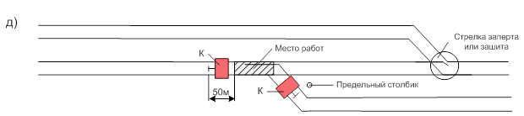
Когда стрелку в указанное положение поставить нельзя, то на железнодорожных путях общего пользования на расстоянии 50 м, а на железнодорожных путях необщего пользования – 15 м от места препятствия или производства работ, в направлении к этой стрелке, устанавливается переносной красный сигнал.

Если место препятствия или производства работ находится на входной стрелке, то со стороны перегона оно ограждается закрытым входным сигналом, а со стороны железнодорожной станции – переносными красными сигналами, устанавливаемыми на оси каждого из сходящихся железнодорожных путей напротив предельного столбика.

Когда место препятствия или производства работ находится между входной стрелкой и входным сигналом, то со стороны перегона оно ограждается закрытым входным сигналом, а со стороны железнодорожной станции – переносным красным сигналом, устанавливаемым между остряками входной стрелки.

Место, требующее уменьшения скорости, расположенное на главном железнодорожном пути железнодорожной станции ограждается переносными сигналами уменьшения скорости и сигнальными знаками «Начало опасного места» и «Конец опасного места».
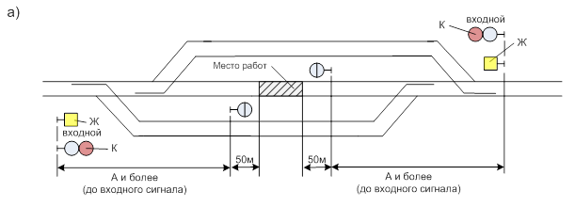
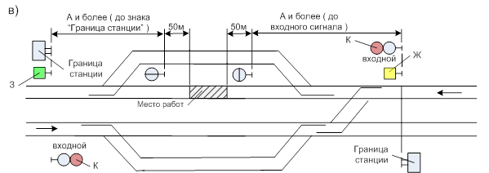

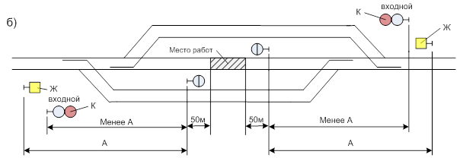
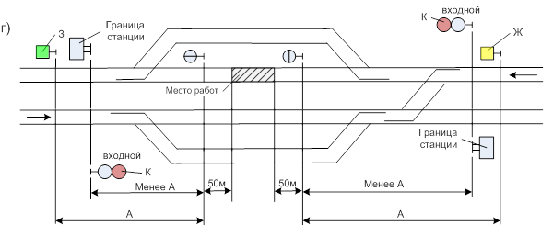

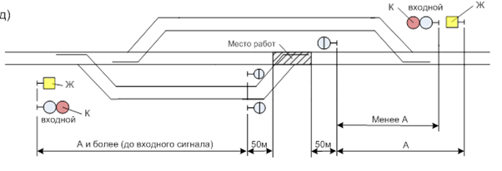

Если место, требующее уменьшения скорости, расположено на остальных станционных железнодорожных путях, то оно ограждается только переносными сигналами уменьшения скорости, которые устанавливаются напротив остряков стрелок, ведущих к этому месту.
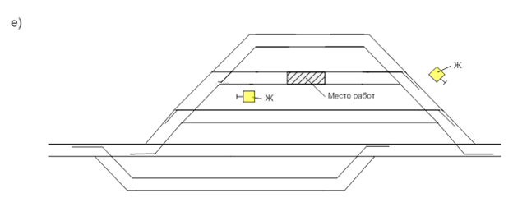

Учебный вопрос № 4.
Ручные сигналы на железнодорожном транспорте, требования к ним
Ручными сигналами предъявляются требования:
красным развернутым флагом днем и красным огнем ручного фонаря ночью — стой! Движение запрещено.
При отсутствии днем красного флага, а ночью ручного фонаря с красным огнем сигналы остановки подаются: днем — движением по кругу желтого флага, руки или какого-либо предмета; ночью — движением по кругу фонаря с огнем любого цвета;

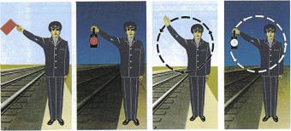

желтым развернутым флагом днем и желтым огнем ручного фонаря ночью — разрешается движение со скоростью, указанной в предупреждении или в распоряжении владельца инфраструктуры, владельца железнодорожных путей необщего пользования, а при отсутствии этих указаний на железнодорожных путях общего пользования со скоростью не более 25 км/ч, на железнодорожных путях необщего пользования — не более 15 км/ч).
Желтый огонь ручного фонаря может применяться только в пределах железнодорожных станций. При отсутствии ночью ручного фонаря с желтым огнем сигнал уменьшения скорости на железнодорожной станции может подаваться медленным движением вверх и вниз ручного фонаря с прозрачно-белым огнем.
Сигнал уменьшения скорости на перегоне ночью во всех случаях должен подаваться только медленным движением вверх и вниз ручного фонаря с прозрачно-белым огнем.
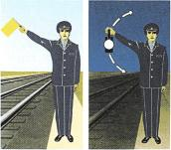

При опробовании автотормозов подаются сигналы:
требование машинисту произвести пробное торможение (после устного предупреждения): днем — поднятой вертикально рукой, ночью — поднятым ручным фонарем с прозрачно-белым огнем. Машинист отвечает одним коротким свистком локомотива и приступает к торможению;
требование машинисту отпустить тормоза: днем — движениями руки перед собой по горизонтальной линии, ночью — такими же движениями ручного фонаря с прозрачно-белым огнем. Машинист отвечает двумя короткими свистками локомотива и отпускает тормоза.

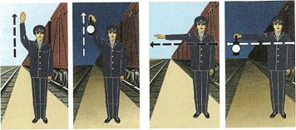

Для передачи указания при опробовании автотормозов могут применяться радиосвязь или устройства двусторонней парковой связи.
Дежурный по железнодорожной станции, где ему вменено в обязанность провожать поезда, при отправлении или проходе поезда по железнодорожной станции без остановки показывает: днем — поднятый вертикально в вытянутой руке ручной диск, окрашенный в белый цвет с черным окаймлением, или свернутый желтый флаг; ночью — поднятый ручной фонарь с зеленым огнем

Это означает, что поезд может отправиться с железнодорожной станции (с железнодорожных путей, не имеющих выходных сигналов, при наличии соответствующего разрешения на занятие перегона) или следовать безостановочно со скоростью, установленной для прохода по железнодорожной станции
Указанный сигнал при следовании поезда без остановки показывается до прохода локомотива прибывающего поезда мимо дежурного по железнодорожной станции.
Для остановки пассажирского, почтово-багажного и грузопассажирского поезда, не имеющего ее по расписанию, дежурный по железнодорожной станции, где ему вменено в обязанность встречать поезда, должен показывать: днем — ручной красный диск или развернутый красный флаг; ночью — красный огонь ручного фонаря.
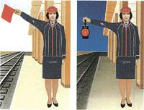

Дежурный по железнодорожной станции встречает поезд, прибывающий на графиковую стоянку: днем — поднятый вертикально в вытянутой руке ручной диск, окрашенный в белый цвет с черным окаймлением, или свернутый желтый флаг; ночью — поднятый ручной фонарь с белым огнём.
На железнодорожных станциях, где рабочее место дежурного по железнодорожной станции вынесено на стрелочный пост, дежурный по железнодорожной станции в случае приема поезда на боковой железнодорожный путь или с остановкой на железнодорожной станции (вне зависимости от расписания) показывает: днем — развернутый желтый флаг; ночью — желтый огонь ручного фонаря.
Дежурный по железнодорожной станции должен встречать и провожать поезда в головном уборе с верхом красного цвета.
Сигналисты и дежурные стрелочных постов встречают поезда:
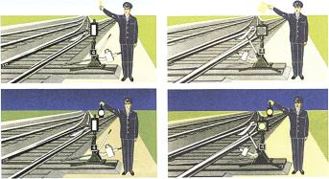
в случае пропуска по главному железнодорожному пути без остановки на железнодорожной станции: днем — со свернутым желтым флагом; ночью — с прозрачно-белым огнем ручного фонаря;
в случае приема поезда на боковой железнодорожный путь или с остановкой на железнодорожной станции: днем — с развернутым желтым флагом; ночью — с желтым огнем ручного
Сигналисты и дежурные стрелочных постов провожают поезда, отправляющиеся с железнодорожных станций, во всех случаях со свернутым желтым флагом днем и прозрачно-белым огнем ручного фонаря ночью.
На перегонах обходчики железнодорожных путей и искусственных сооружений и дежурные по железнодорожным переездам при свободности железнодорожного пути встречают поезда: днем — со свернутым желтым флагом; ночью — с прозрачно-белым огнем ручного фонаря.
В местах, огражденных сигналами уменьшения скорости или остановки, они встречают поезда днем или ночью с сигналами, соответствующими установленным на железнодорожном пути.
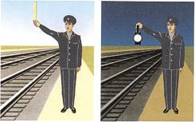

Учебный вопрос № 1.
Сигнальные указатели и знаки на железнодорожном транспорте
В тех случаях, когда необходимо указать железнодорожный путь приема или направление следования поезда или маневрового состава, применяются маршрутные световые указатели направления белого цвета (цифровые, буквенные или положения), помещаемые на мачтах светофоров или на отдельной мачте.
Для указания номера железнодорожного пути, с которого разрешено движение поезду, на групповых выходных и маршрутных светофорах устанавливаются маршрутные световые указатели зеленого цвета.
Освещаемые стрелочные указатели одиночных стрелок в обе стороны показывают:
стрелка установлена по прямому железнодорожному пути — днем белый прямоугольник узкой стороны указателя; ночью — молочно-белый огонь;
стрелка установлена на боковой железнодорожный путь — днем широкая сторона указателя; ночью — желтый огонь
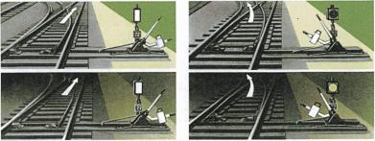
Рисунок 1 Освещаемые стрелочные указатели одиночных стрелок

Неосвещаемые стрелочные указатели показывают:
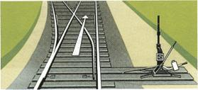
стрелка установлена по прямому железнодорожному пути — стреловидный указатель направлен ребром вдоль железнодорожного пути;
Рисунок 2 Неосвещаемый стрелочный указатель

стрелка установлена на боковой железнодорожный путь — стреловидный указатель направлен в сторону бокового железнодорожного пути.
Указатели устройств сбрасывания и путевого заграждения показывают:
железнодорожный путь загражден — днем виден белый круг с горизонтальной черной полосой; ночью — молочно-белый огонь с той же черной полосой;
с железнодорожного пути снято — днем виден белый круг или прямоугольник с вертикальной черной полосой; ночью — молочно-белый огонь с той же черной полосой.

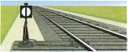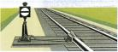
Рисунок 3 Указатель устройств сбрасывания

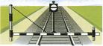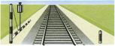

Рисунок 4 Указатель путевого заграждения

Указатели путевого заграждения на упорах устанавливаются на правом конце бруса и дают сигнальное показание только в сторону железнодорожного пути. Эти указатели могут быть освещаемые и неосвещаемые.
Указатель гидравлической колонки — фонарь — показывает ночью красный огонь в обе стороны, если поворачивающаяся часть колонки установлена поперек железнодорожного пути; днем видна сама поворачивающаяся часть колонки, окрашенная в красный цвет, — сигнал «Стой!». Если поворачивающаяся часть колонки установлена вдоль железнодорожного пути, ночью виден в обе стороны прозрачно-белый огонь.

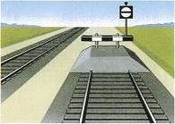
Рисунок 5 Указатель путевого заграждения на упоре

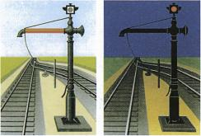
Рисунок 6 Указатель гидравлической колонки
На участках железнодорожных путей, где установлены средства автоматического контроля технического состояния железнодорожного подвижного состава на ходу поезда применяются сигнальные световые указатели, помещаемые на опорах контактной сети или отдельных мачтах или речевые информаторы. Нормально сигнальные указатели не освещаются и сигнального значения не имеют.

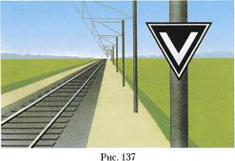
Рисунок 7 Сигнальный световой указатель автоматического контроля технического состояния железнодорожного подвижного состава на ходу поезда
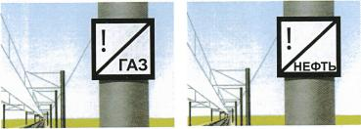
Постоянные сигнальные знаки «Газ» и «Нефть» устанавливаются в местах пересечения железнодорожных путей с нефте-, газо-, продуктопроводами непосредственно на опорах контактной сети или отдельных столбах и указывают на необходимость следования к месту пересечения с повышенным вниманием (бдительностью).
Постоянные сигнальные знаки «Начало карстоопасного участка» и «Конец карстоопасного участка» устанавливаются в местах прохождения железнодорожных путей в закарстованных зонах непосредственно на опорах контактной сети или отдельных столбах и указывают на проследование огражденного участка с повышенным вниманием (бдительностью).
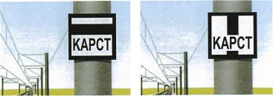
Предельные столбики указывают место, далее которого на железнодорожном пути нельзя устанавливать железнодорожный подвижной состав в направлении стрелочного перевода или глухого пересечения. Предельные столбики у главных и приемоотправочных железнодорожных путей должны иметь отличительную окраску.
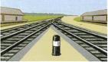
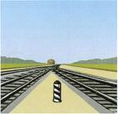
Знак «Граница станции» указывает границу железнодорожной станции на двухпутных и многопутных участках. Надпись на знаке должна быть с обеих сторон.
Постоянные сигнальные знаки «Начало опасного места» и «Конец опасного места» с отражателями на них указывают границы участка, требующего проследования его поездами с уменьшенной скоростью. Сигнальный знак «Конец опасного места» помещается на обратной стороне знака «Начало опасного места».
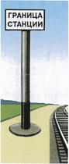

П

Преду

Предупредительные сигнальные знаки:
знак «С» - подача свистка, устанавливается перед тоннелями, мостами, железнодорожными переездами и т.п.
«Остановка локомотива» - устанавливается в местах, определяемых владельцем инфраструктуры, владельцем железнодорожных путей необщего пользования.
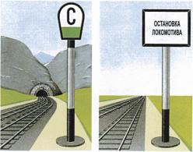

«Остановка первого вагона» устанавливается на пассажирских платформах, где обращаются мотор-вагонные поезда.
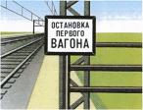

На участках, где работают снегоочистители, устанавливаются временные сигнальные знаки:
«Поднять нож, закрыть крылья» — перед препятствием;
«Опустить нож, открыть крылья» — после препятствия.
На участках, где работают скоростные снегоочистители, перед знаками «Поднять нож, закрыть крылья» устанавливаются, кроме того, временные сигнальные знаки «Подготовиться к поднятию ножа и закрытию крыльев».
При двух близко расположенных препятствиях, когда между ними работа снегоочистителя невозможна, на шесте помещаются два знака один под другим.
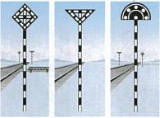

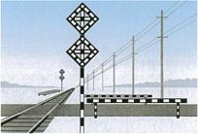

Учебный вопрос № 2.
Сигналы, применяемые при маневровой работе
Маневровыми светофорами подаются сигналы:
один лунно-белый огонь - разрешается маневровому составу проследовать маневровый светофор и далее руководствоваться показаниями попутных светофоров или указаниями (сигналами) руководителя маневров;
один синий огонь - запрещается маневровому составу проследовать маневровый светофор.
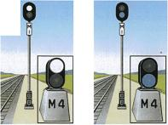

Разрешение на производство маневровых передвижений может подаваться выходными и маршрутными светофорами с показанием: один лунно-белый огонь при погашенном красном огне.
Горочными светофорами подаются сигналы:
один зеленый огонь — разрешается роспуск вагонов с установленной скоростью;
один желтый огонь — разрешается роспуск вагонов с уменьшенной скоростью;
один желтый и один зеленый огни — разрешается роспуск вагонов со скоростью, промежуточной между установленной и уменьшенной;
один лунно-белый огонь — разрешается горочному (маневровому) локомотиву проследовать через горб горки в подгорочный парк и производить маневры на железнодорожном пути сортировочного парка;
один красный огонь — стой! Запрещается роспуск;
буква «Н» белого цвета на световом указателе, горящая одновременно с красным огнем, или при погашенном красном огне — осадить вагоны с горки назад.

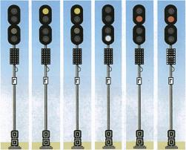
Рисунок 9 Показания горочных светофоров

При маневрах подаются ручные и звуковые сигналы:
разрешается локомотиву следовать управлением вперед — днем движением поднятой вверх руки с развернутым желтым флагом; ночью — ручного фонаря с прозрачно-белым огнем или одним длинным звуком;
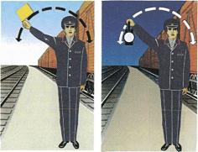

разрешается локомотиву следовать управлением назад — днем движением опущенной вниз руки с развернутым желтым флагом; ночью — ручного фонаря с прозрачно-белым огнем или двумя длинными звуками;
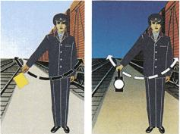

тише — днем медленными движениями вверх и вниз развернутого желтого флага; ночью — ручного фонаря с прозрачно-белым огнем или двумя короткими звуками;
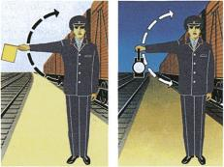
Рис. 186

Стой! — днем движениями по кругу развернутого красного или желтого флага; ночью — ручного фонаря с любым огнем или тремя короткими звуками.
Звуковые сигналы при маневрах подаются ручным свистком или духовым рожком.
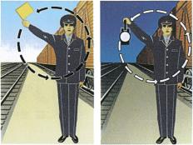
Рис. 187

Сигналы при маневрах должны повторяться свистками локомотива, мотор-вагонного поезда, специального самоходного железнодорожного подвижного состава, подтверждающими принятие их к исполнению.

Учебный вопрос № 3.
Сигналы, применяемые для обозначения поездов, локомотивов и другого железнодорожного подвижного состава
Голова поезда при движении на однопутных и по правильному железнодорожному пути на двухпутных участках обозначается: днем и ночью — одним прозрачно-белым огнем прожектора и двумя прозрачно-белыми огнями фонарей у буферного бруса.
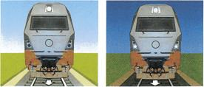

Голова поезда при движении по неправильному железнодорожному пути обозначается: днем и ночью - красным огнем фонаря с левой стороны, с правой стороны - прозрачно-белым огнем фонаря, а также сигнальным прозрачно - белым огнем прожектора.

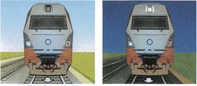
Рис. 189

На локомотиве, следующем в голове поезда или без вагонов, моторвагонном поезде, при движении по железнодорожным путям общего пользования на однопутных и по правильному железнодорожному пути на двухпутных участках днем и ночью должен быть включен сигнальный прозрачно-белый огонь прожектора и два прозрачно – белых огня фонарей у буферного бруса.
Голова грузового поезда при движении вагонами вперед на однопутных и по правильному железнодорожному пути на двухпутных участках днем сигналами не обозначается, ночью обозначается прозрачно-белым огнем фонаря у буферного бруса.
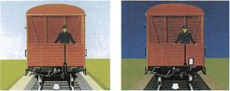

При движении вагонами вперед по неправильному железнодорожному пути голова грузового поезда обозначается: днем — развернутым красным флагом, показываемым с левой стороны сопровождающим поезд работником, находящимся на передней переходной площадке; ночью — прозрачно-белым огнем фонаря у буферного бруса и красным огнем ручного фонаря, показываемым с левой стороны сопровождающим поезд работником.
Хвост поезда при движении на однопутных и по правильному и неправильному железнодорожному пути на двухпутных участках обозначается:
грузового и грузопассажирского днем и ночью — красным диском со светоотражателем у буферного бруса с правой стороны;
пассажирского и почтово-багажного днем и ночью — тремя красными огнями .
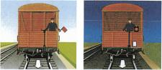

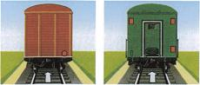

Локомотив, находящийся в хвосте грузового поезда, а также локомотив, следующий без вагонов, сзади обозначаются: днем и ночью — красным огнем фонаря у буферного бруса с правой стороны.
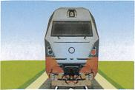

По

Подталкивающий локомотив и специальный самоходный железнодорожный подвижной состав обозначаются сигналами так же, как и локомотив без вагонов.
Подталкивающий локомотив и хозяйственный поезд при возвращении с двухпутного перегона по неправильному железнодорожному пути обратно на железнодорожную станцию отправления обозначаются сигналами следования по неправильному железнодорожному пути.
Поезда на многопутных участках обозначаются так же, как на однопутных и двухпутных в зависимости от установленного порядка движения по одному или другому железнодорожному пути многопутного участка.
Снегоочиститель при движении на однопутных и по правильному железнодорожному пути на двухпутных участках обозначается:
если в голове снегоочиститель:
днем — два желтых развернутых флага на боковых крюках; ночью — два желтых огня боковых фонарей, а в сторону локомотива — два прозрачно-белых контрольных огня;
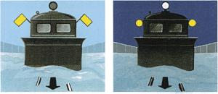

если в голове локомотив:
днем — два желтых развернутых флага у буферных фонарей;
ночью — два желтых огня буферных фонарей.
Хвост снегоочистителя обозначается как хвост одиночно следующего локомотива.
Снегоочистители при движении их в голове по неправильному железнодорожному пути на двухпутных участках обозначаются:
днем — два желтых развернутых флага и красный развернутый флаг под желтым слева на боковых крюках;
ночью — соответственно два желтых и один красный огни фонарей, а в сторону локомотива — три прозрачно-белых контрольных огня.
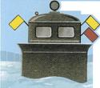
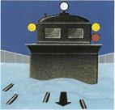
Если в голове локомотив, то он обозначается так же, как снегоочиститель при движении в голове.

Локомотив и специальный самоходный подвижной состав, при маневровых передвижениях, в том числе при следовании к составу и от состава поезда, днем и ночью должен иметь по одному прозрачно-белому огню впереди и сзади на буферных брусьях со стороны основного пульта управления локомотивом или специальным подвижным составом, а моторвагонный подвижной состав должен иметь днем и ночью в голове поезда два прозрачно – белых огня, в хвосте поезда – три красных огня.
Дрезины съемного типа, путевые вагончики и другие съемные подвижные единицы при нахождении на перегоне должны иметь:
на однопутных и при движении по неправильному железнодорожному пути на двухпутных участках: днем — прямоугольный щит, окрашенный с обеих сторон в красный цвет, или развернутый красный флаг на шесте; ночью — спереди и сзади красный огонь фонаря, укрепленного на шесте;
на двухпутных участках при следовании по правильному железнодорожному пути: днем — прямоугольный щит, окрашенный с передней стороны в белый и с задней в красный цвета; ночью — впереди прозрачно-белый огонь и сзади красный огонь фонаря, укрепленного на шесте.
Съемные ремонтные вышки на электрифицированных участках при работе на перегоне должны иметь:
на однопутных и при движении по неправильному железнодорожному пути на двухпутных участках: днем — развернутый красный флаг с двух сторон; ночью — спереди и сзади красный огонь фонаря;
на двухпутных участках при следовании по правильному железнодорожному пути: днем — развернутый красный флаг с правой стороны по ходу движения поездов; ночью — спереди прозрачно-белый огонь фонаря, сзади — красный огонь фонаря.
Сигналы во всех случаях должны быть закреплены на верхнем уровне заземленного пояса съемной ремонтной вышки.
Съемные ремонтные вышки и путевые вагончики на перегоне должны быть, кроме того, ограждены с обеих сторон переносными или ручными красными сигналами, переносимыми одновременно с передвижением ремонтной вышки и вагончика, на расстоянии Б.
При работе на железнодорожной станции:
съемная ремонтная вышка должна иметь: днем — развернутый красный флаг с двух сторон; ночью — спереди и сзади красный огонь фонаря;
путевой вагончик: днем — щит, окрашенный с обеих сторон в красный цвет, или красный флаг на шесте; ночью — спереди и сзади красный огонь фонаря, укрепленного на шесте.
При движении по станционным железнодорожным путям и стрелочным переводам съемная ремонтная вышка и путевой вагончик, кроме того, должны быть ограждены на железнодорожных путях общего пользования на расстоянии не менее 50 м, а на железнодорожных путях необщего пользования — не менее 15 м с обеих сторон переносными или ручными красными сигналами, переносимыми одновременно с передвижением съемной ремонтной вышки и путевого вагончика.
Ограждение с обеих сторон путевых тележек разного типа и других съемных подвижных единиц, применяемых при работах, производится в случаях, установленных владельцем инфраструктуры, владельцем железнодорожных путей необщего пользования.
Если на двухпутном или многопутном участке по смежному железнодорожному пути будет следовать встречный поезд, то красный сигнал, ограждающий съемную ремонтную вышку, путевой вагончик или другую съемную подвижную единицу с передней стороны, до прохода поезда снимается.
На двухпутных электрифицированных участках, кроме участков, оборудованных двухсторонней автоблокировкой, и участков, где пассажирские поезда обращаются со скоростью более 120 км/ч, допускается ограждение съемных ремонтных вышек только со стороны движения поездов по правильному железнодорожному пути.
Порядок организации работы съемных ремонтных вышек на таких участках, обеспечивающий безопасность движения поездов, устанавливается с учетом местных условий владельцем инфраструктуры, владельцем железнодорожных путей необщего пользования.
Работники подразделений железнодорожного транспорта, ограждающие съемные ремонтные вышки, путевые вагончики и другие съемные подвижные единицы, а также работники, руководящие передвижением съемных единиц, должны быть снабжены, кроме переносных щитов, ручных флагов и сигнальных фонарей, петардами и духовыми рожками для подачи сигналов о приближении поезда, а также сигналов для остановки поезда, если это потребуется.

Учебный вопрос № 4.
Звуковые сигналы на железнодорожном транспорте
Звуковые сигналы при движении поездов подаются свистками локомотивов, моторвагонных поездов, специального самоходного железнодорожного подвижного состава, духовыми рожками, ручными свистками.
Три коротких – «Стой!»
Один длинный – «Отправиться поезду»
Три длинный – требование к работникам, обслуживающим поезд, «Тормозить»
Два длинных - требование к работникам, обслуживающим поезд, «Отпустить тормоза»
«Три длинных и один короткий» - о прибытии поезда на железнодорожную станцию не в полном составе
Три длинных и два коротких – вызов к локомотиву помощника машиниста, главного кондуктора, начальника (механика-бригадира) пассажирского поезда, руководителя работ хозяйственного поезда
Оповестительный сигнал - один длинный свисток, а при движении по неправильному железнодорожному пути — один длинный, короткий и длинный свисток локомотива, моторвагонного поезда, специального самоходного железнодорожного подвижного состава подается:
- при приближении поезда к железнодорожным станциям, путевым постам, пассажирским остановочным пунктам, переносным и ручным сигналам, требующим уменьшения скорости, сигнальным знакам «С», выемкам, кривым участкам железнодорожного пути, тоннелям, железнодорожным переездам, съемным дрезинам, съемным ремонтным вышкам, путевым вагончикам и другим съемным подвижным единицам, а на железнодорожных путях необщего пользования, кроме того, при приближении к вагоноопрокидывателям, бункерам, эстакадам, вагонным весам, устройствам восстановления сыпучести грузов, гаражам размораживания грузов, а также иным объектам, расположенным на железнодорожных путях необщего пользования;
- при приближении поезда к месту работ, начиная с километра, предшествующего указанному в предупреждении, независимо от наличия переносных сигналов;
- при восприятии ручного сигнала «Опустить токоприемник», подаваемого сигналистом;
- при приближении к находящимся на железнодорожном пути людям и в других случаях, установленных владельцем инфраструктуры, владельцем железнодорожных путей необщего пользования.
При следовании во время тумана, метели и других неблагоприятных условиях, понижающих видимость, оповестительный сигнал повторяется несколько раз.
Сигнал бдительности подается одним коротким и одним длинным свистком локомотива, моторвагонного поезда, специального самоходного железнодорожного подвижного состава и периодически повторяется:
- при подходе к проходному светофору с красным огнем, имеющему условно-разрешающий сигнал, и дальнейшем следовании по блок-участку;
- при проследовании проходного светофора с красным огнем, а также с непонятным показанием или погасшим после стоянки перед ним и дальнейшем следовании по блок-участку;
- при подходе к входному светофору с лунно-белым мигающим огнем пригласительного сигнала и во всех других случаях приема поезда на железнодорожную станцию при запрещающем показании или погасших основных огнях входного сигнала;
- при приеме поезда по неправильному железнодорожному пути (при отсутствии входного сигнала по этому железнодорожному пути). Этот сигнал должен подаваться и при дальнейшем следовании по горловине железнодорожной станции.
Звуковые сигналы о приближении поезда подаются:
- на перегоне — обходчиками железнодорожных путей и искусственных сооружений, дежурными по железнодорожным переездам, руководителями путевых работ и работ на контактной сети или работниками, сопровождающими съемные ремонтные вышки и путевые вагончики;
- на железнодорожных станциях — сигналистами и дежурными входных стрелочных постов.
Оповещение о приближении нечетного поезда производится одним, а четного поезда — двумя длинными звуковыми сигналами.
Сигналисты и дежурные входных стрелочных постов, услышав сигнал отправления поезда, подают один длинный звуковой сигнал.

Учебный вопрос № 1.
Движение восстановительных, пожарных поездов, специального самоходного железнодорожного подвижного состава и вспомогательных локомотивов. Отправление на перегон и возвращение на железнодорожную станцию
Восстановительные и пожарные поезда, специальный самоходный железнодорожный подвижной состав и вспомогательные локомотивы назначаются на основании требования о помощи, полученного от машиниста (помощника машиниста) остановившегося в пути на перегоне поезда, а также по требованию работников подразделений пути, электроснабжения, СЦБ и связи.
Отправление и следование восстановительных и пожарных поездов, специального самоходного железнодорожного подвижного состава и вспомогательных локомотивов к месту назначения осуществляется по приказу ДНЦ.
При затребовании помощи машинист (помощник машиниста) остановившегося на перегоне поезда обязан сообщить ДСП железнодорожной станции или ДНЦ, на каком километре и пикете находится голова поезда, в связи, с чем требуется помощь и время ее затребования.
Восстановительные и пожарные поезда, специальный самоходный железнодорожный подвижной состав и вспомогательные локомотивы во всех случаях отправляются на перегон, закрываемый для движения всех других поездов. Машинисту локомотива выдается разрешение на бланке ДУ-64, а при диспетчерской централизации отправление производится по регистрируемому приказу ДНЦ. В них на основании требования и в зависимости от того, с какой стороны (с головы или хвоста поезда) оказывается помощь, должно быть указано место (километр и пикет), до которого должен следовать восстановительный, пожарный или вспомогательный локомотив.
Если помощь оказывается со стороны хвоста поезда, километр и пикет, указанный в требовании о помощи, изменяется с учетом длины поезда.
Не доезжая до поезда, с которого затребована помощь, или до места, где необходимо выполнить работы по восстановлению движения (потушить пожар, разобрать завал и т.п.), машинист должен остановить поезд и действовать в дальнейшем по указанию лица, руководящего восстановлением нормального движения. Машинист вспомогательного локомотива по прибытии к месту назначения согласовывает свои действия с машинистом остановившегося поезда.
Перегон или соответствующий железнодорожный путь открывается для движения поездов приказом ДНЦ на основании уведомления работника подразделения пути, руководившего работами по ликвидации возникших препятствий, о возможности возобновления движения поездов по перегону.
Уведомление об устранении повреждений контактной сети передается энергодиспетчером на основании сообщения работника подразделения электроснабжения, руководившего восстановительными работами.
Если схода железнодорожного подвижного состава с рельсов и повреждений каких-либо устройств на перегоне не было, движение открывается после доклада машиниста вспомогательного локомотива или работника, руководившего оказанием помощи, о выводе железнодорожного подвижного состава и свободности перегона.

Учебный вопрос № 2.
Движение хозяйственных поездов, специального самоходного железнодорожного подвижного состава
при производстве работ на железнодорожных путях
и искусственных сооружениях
На производство ремонтных и строительных работ, требующих по своему характеру закрытия перегона, главного железнодорожного пути перегона или железнодорожной станции, а также приемоотправочного железнодорожного пути железнодорожной станции, должно быть получено разрешение владельца инфраструктуры или владельца железнодорожных путей необщего пользования. При наличии соответствующего разрешения закрытия и открытия перегона (железнодорожного пути перегона или железнодорожной станции) до начала работ и после их окончания оформляются приказом ДНЦ.
Для производства больших по объему ремонтных и строительных работ в графике движения поездов должны предусматриваться окна и учитываться ограничения скорости, вызываемые этими работами.
В разрешении на производства работ указываются: виды работ, время, на которое согласовано закрытие перегона или отдельного железнодорожного пути, должность и фамилия лица, осуществляющего единое руководство этими работами.
Запрещается предоставление «окна» при отсутствии руководителя данных работ, указанного в разрешении.
На время производства работ, вызывающих перерыв движения, а также для производства, которых в графике движения предусмотрены окна, руководитель работ обязан установить постоянную связь (телефонную или по радио) с ДНЦ.
На участках, где окна в графике движения поездов предусматриваются в темное время суток, руководитель работ обязан обеспечить освещение места производства работ.
В разрешении на производства работ указываются: виды работ, время, на которое согласовано закрытие перегона или отдельного железнодорожного пути (одного из железнодорожных путей многопутного перегона), должность и фамилия лица, осуществляющего единое руководство этими работами. Фамилию и должность руководителя работ ДНЦ обязан сообщить ДСП железнодорожных станций, ограничивающих перегон.
Запрещается предоставление «окна» для производства работ на перегоне и железнодорожной станции при отсутствии руководителя данных работ, указанного в разрешении.
Перед закрытием перегона руководитель работ обязан оформить заявку в журнале диспетчерских распоряжений у ДСП железнодорожной станции с последующей передачей данной заявки по телефону на соседнюю железнодорожную станцию, ограничивающую перегон, и ДНЦ. В тексте заявки указывается последовательность отправления на закрытый перегон, хозяйственных поездов, с указанием для каждого поезда километр первоначальной остановки на закрытом перегоне (или главном железнодорожном пути) и железнодорожной станции, куда они должны следовать по окончании работ.
Запрещается приступать к работам до получения руководителям работ приказа ДНЦ (письменного, по телефону или радиосвязи) и до ограждения места работ установленными сигналами.
Отправление хозяйственных поездов, включая отдельные единицы специального самоходного железнодорожного подвижного состава (далее – хозяйственный поезд), на перегон, закрытый для ремонта сооружений и устройств, производится по разрешению на бланке ДУ-64.
На закрытом перегоне может работать одновременно несколько хозяйственных поездов, в том числе и принадлежащих различным организациям, но находящихся под руководством одного работника (руководителя работ), указываемого в разрешении.
Хозяйственные поезда, отправляемые с различных раздельных пунктов навстречу друг другу, должны следовать с особой бдительностью, со скоростью не более 20 км/ч, только до места, указанного разрешении (приказе), где по указанию руководителя работ устанавливается переносной сигнал остановки, находящийся под охраной стоящего около него сигналиста с ручным красным сигналом. Расстояние между пунктами остановки встречных поездов должно быть не менее 1 км.
Отправляемые в одном поезде для одновременной работы на перегоне хозяйственные поезда могут на перегоне расцепляться или соединяться по указанию руководителя работ.
Хозяйственные поезда при производстве работ на перегоне или в пределах железнодорожной станции должны сопровождаться руководителем работ или уполномоченным им работником.
Ко времени окончания установленного перерыва в движении поездов для производства работ последние должны быть полностью закончены, сооружения и устройства приведены в состояние, обеспечивающие безопасное движение поездов, и сигналы остановки сняты с оставлением, если необходимо, сигналов уменьшения скорости и соответствующих сигнальных знаков.
Отправление хозяйственных поездов с перегона производится по указанию руководителя работ, согласованному предварительно с ДНЦ.
По окончании работы хозяйственных поездов, руководитель работ обязан лично или через подчиненных работников осмотреть железнодорожный путь и другие ремонтируемые устройства на всем протяжении участка работы, обеспечить немедленное устранение недостатков, препятствующих нормальному движению, а также проверить, не находятся ли грузы за пределами установленных габаритов.
При работе специального самоходного железнодорожного подвижного состава на одном из железнодорожных путей двухпутного или многопутного перегона, а также приемоотправочном или главном железнодорожных путях железнодорожной станции соседний железнодорожный путь ограждается сигналами в случаях и в порядке, установленном владельцем инфраструктуры или владельца железнодорожных путей необщего пользования. На поезда, следующие по этому железнодорожному пути, выдаются предупреждения в соответствии с заявкой руководителя работ.
При работе снегоочистителя вагонного типа или струга, балластера, путеукладчика, подъемного крана, щебнеочистительной и других машин на двухпутных или многопутных участках, а также на приемоотправочных или главных железнодорожных путях железнодорожных станций машинистам поездов, проходящих по соседнему железнодорожному пути, выдаются предупреждения.
На станционных железнодорожных путях запрещается производить работы, требующие ограждения сигналами остановки или уменьшения скорости, без согласования ДСП железнодорожной станции и без предварительной записи руководителем работ в журнале осмотра и без выдачи предупреждения установленной формы.

Учебный вопрос № 1.
Порядок организации маневровой работы
на железнодорожных станциях. Скорости при манёврах
Работа хозяйственных поездов и специального самоходного железнодорожного подвижного состава на железнодорожных путях железнодорожной станции производится под руководством ответственного работника соответствующего подразделения. Их передвижения с одного железнодорожного пути на другой или в другой район железнодорожной станции производятся только с разрешения лица, распоряжающегося маневрами, или ДСП железнодорожной станции.
В необходимых случаях для руководства передвижениями таких поездов и специального самоходного железнодорожного подвижного состава по указанию начальника железнодорожной станции могут назначаться соответствующие работники железнодорожной станции.
Разъединение и соединение тормозных рукавов и других межвагонных электрических соединений на железнодорожных станциях производится работниками пунктов технического обслуживания вагонов или другими работниками, установленными, в зависимости от местных условий, технологическим процессом или ТРА железнодорожной станции или инструкцией о порядке обслуживания и организации движения на железнодорожных путях необщего пользования.
При производстве маневров разъединение или соединение тормозных рукавов производится составительскими бригадами или кондукторами.
Разъединение и соединение тормозных рукавов при отцепке от состава и прицепке к составу поездного локомотива производит локомотивная бригада, а при обслуживании локомотива одним машинистом выполнение этих операций производится осмотрщиком вагонов.
Передвигать отдельные вагоны вручную не допускается на главных, приемоотправочных и сортировочных железнодорожных путях железнодорожной станции.
В исключительных случаях передвигать отдельные вагоны вручную допускается на прочих железнодорожных путях при отсутствии уклона, под непосредственным руководством ответственного лица, выделенного владельцем инфраструктуры или владельца железнодорожных путей необщего пользования, и в количестве не более одного груженного или двух порожних вагонов.
При передвижениях вагонов вручную не допускается:
передвигать их со скоростью более 3 км/ч, причем вагоны должны быть обязательно сцеплены;
выкатывать их за предельный столбик в направлении главных и приемоотправочных железнодорожных путей;
начинать передвижение, не имея тормозных башмаков;
подкладывать для торможения под колеса шпалы, камни, ломы и другие предметы;
перекатывать вручную вагоны, занятые людьми и опасными грузами.
Порядок передвижения вагонов кабестанами, электрошпилями и другими механическими средствами в зависимости от местных условий указывается в ТРА железнодорожной станции или инструкции о порядке обслуживания и организации движения на железнодорожных путях необщего пользования.
При производстве маневров в местах работы ремонтных бригад (путевых, СЦБ), с пересечением железнодорожных переездов, около пассажирских платформ, на железнодорожных путях грузовых складов, грузовых районов, складов топлива, вагонных и локомотивных депо, на территории заводов, мастерских и т.п. составительские и локомотивные бригады должны проявлять особую бдительность, своевременно подавать звуковые сигналы при приближении состава к находящимся около железнодорожного пути или на платформах людям, а также предупреждать о движении состава людей, работающих на погрузке, выгрузке, ремонте железнодорожного пути, вагонов, и других операциях.
При производстве маневров работникам составительских и кондукторских бригад запрещается находиться на специальной подножке вагона в негабаритных и опасных местах.
При выполнении операцией по закреплению железнодорожного подвижного состава на станционных железнодорожных путях при маневровой работе должны соблюдаться основные положения, обеспечивающие взаимный контроль работников:
при производстве маневров ответственным за закрепление железнодорожного подвижного состава является руководитель маневров;
руководитель маневров во всех случаях перед отцепкой локомотива обязан сообщить машинисту о закреплении оставляемых на железнодорожном пути вагонов с указанием их количества, а также количества тормозных башмаков, и с какой стороны они уложены.Такое же сообщение руководитель маневров на приемоотправочных железнодорожных путях обязан передать ДСП (ДСЦ) при запросе разрешения на выезд с железнодорожного пути, а машинист локомотива – продублировать это сообщение ДСП (ДСЦ) по радиосвязи;
ДСП (ДСЦ) убеждается в соответствии переданного машинистом и руководителем маневров сообщений нормам закрепления и дает разрешение на выезд локомотива (маневрового состава) с железнодорожного пути.
Маневры производятся со скоростью не более:
60 км/ч – при следовании по свободным ж.д. путям одиночных локомотивов и локомотивов с вагонами, прицепленными сзади, с включенными и опробованными автотормозами;
40 км/ч – при движении локомотива с вагонами, прицепленными сзади, а также при следовании одиночного специального самоходного ж.д. подвижного состава по свободным ж.д. путям;
25 км/ч – при движении вагонами вперед по свободным ж.д. путям, а также восстановительных и пожарных поездов;
15 км/ч – при движении с вагонами, занятыми людьми, проводниками и командами, сопровождающими грузы, а также с негабаритными грузами боковой и нижней негабаритности 4-й, 5-й и 6-й степеней;
5 км/ч – при подходе отцепа вагонов к другому отцепу при маневрах толчками и в подгорочном парке;
3 км/ч – при подходе локомотива (с вагонами или без них) к вагонам, у фронтов погрузки-выгрузки.

Учебный вопрос № 2.
Порядок выдачи предупреждений
В случаях, когда при следовании поездов необходимо обеспечить особую бдительность локомотивных бригад и предупредить их о производстве работ или возникших препятствиях, на поезда выдаются письменные предупреждения.
Предупреждения выдаются:
при неисправности железнодорожного пути, устройств контактной сети, переездной сигнализации, искусственных и других сооружений, а также при производстве ремонтных и строительных работ, требующих ограничения скорости или остановки в пути;
при вводе в действие новых видов средств сигнализации и связи, а также при включении новых, перемещении или упразднении существующих светофоров;
при неисправности путевых устройств автоматической локомотивной сигнализации;
при отправлении поезда с грузами, выходящими за пределы габарита погрузки, когда при следовании этого поезда необходимо ограничить скорость или соблюдать особые условия;
при работе на двухпутном перегоне снегоочистителя, балластера, путеукладчика, подъемного крана, щебнеочистительной и других машин;
при постановке в поезд железнодорожного подвижного состава, который не может следовать со скоростью, установленной для данного участка;
при работе съемных подвижных единиц, а также при перевозке на путевых вагончиках тяжелых грузов;
во всех других случаях, когда требуется уменьшение скорости или остановка поезда в пути, а также когда необходимо предупредить локомотивные бригады об особых условиях следования поезда.
Все предупреждения подразделяются на три вида:
действующие с момента установления до отмены, когда соответствующий руководитель по условиям производства работ не может определить точного срока их окончания;
действующие в течение определенного, установленного руководителем работ срока, указываемого в заявке на выдачу предупреждения;
устанавливаемые для отдельных поездов при необходимости соблюдения особых условий их пропуска (наличие в поезде груза или подвижного состава, который не может следовать с установленной скоростью, при назначении не предусмотренных расписанием остановок и т.д.).
Заявки о выдаче предупреждений в связи с предстоящим производством плановых путевых работ даются:
дорожными мастерами – на время производства работ, но не более чем на 12 часов;
начальниками дистанции пути – на срок до 5 суток;
заместителями начальников службы пути региональной дирекции инфраструктуры с подтверждением начальника службы пути – на срок до 10 суток.
Не предусмотренные графиком движения поездов предупреждения на более длительные сроки устанавливаются начальником дирекции инфраструктуры. При этом в приказе об установлении предупреждения может быть предоставлено соответствующим работникам право отмены предупреждения после выполнения необходимых работ и восстановления условий для пропуска поездов с нормальной скоростью. Предупреждения, устанавливаемые начальником дирекции инфраструктуры, должны оформляться при поступлении заявки в суточный срок.
Дорожные мастера дают заявки о выдаче предупреждений в следующих случаях:
при работе съемных подвижных единиц;
при перевозке на путевых вагончиках тяжелых грузов, когда на двух- и многопутных перегонах выгружаются материалы на междупутье или когда производится погрузка или выгрузка грузов с поезда, стоящего на соседнем железнодорожном пути;
при работе бригад в условиях плохой видимости с инструментом (электрическим, пневматическим и другим), ухудшающим слышимость;
перед началом производства работ в темное время суток, во время тумана, метели.
Дорожными мастерами, кроме того, даются заявки о выдаче предупреждений в связи с предстоящим производством плановых работ, руководить которыми имеет право бригадир пути или монтер пути.
При обнаружении во время проверки железнодорожного пути путеизмерительным или дефектоскопным вагонами, путеизмерительными дефектоскопными мотриссами, мест, угрожающих безопасности движения поездов, заявки на выдачу предупреждений выдаются начальниками этих вагонов, автомотрисс или их заместителями.
В случаях, когда с места дать эту заявку не представляется возможным, то для принятия мер по обеспечению безопасности движения поездов (ограждения опасного места, организации работ по устранению отступлений) из путеизмерительного или дефектоскопного вагона высаживается работник дистанции пути, а заявка на выдачу предупреждения или закрытие движения дается по прибытии на железнодорожную станцию, ограничивающую перегон.
Для выполнения непредвиденных работ по устранению обнаруженных неисправностей железнодорожного пути и сооружений, угрожающих безопасности движения и требующих ограждения сигналами остановки (одиночная смена дефектного рельса, накладок, рамных рельсов с остряками, элементов уравнительных приборов, крестовин, исправление железнодорожного пути на пучинах и т.д.) или сигналами уменьшения скорости, заявки на выдачу предупреждений даются дорожным мастером (при его отсутствии бригадиром пути) с последующим сообщением об этом начальнику дистанции пути.
Руководители работ от ПМС и ремонтно-строительных организаций, выполняющих работы с нарушением целостности железнодорожного пути и сооружений или с нарушением габарита, получают разрешение на производство работ от начальника дистанции пути; который сам или через уполномоченного им дорожного мастера дает заявки на выдачу и отмену предупреждений, связанных с производством этих работ.
При возникновении непредвиденных обстоятельств, угрожающих безопасности движения, заявка о выдаче предупреждений передается непосредственно дежурным по железнодорожным станциям, ограничивающим перегон (или одну из этих железнодорожных станций), а на участках с диспетчерской централизацией – поездному диспетчеру.
Работы по устранению непредвиденных, опасных для движения поездов неисправностей железнодорожного пути, сооружений и устройств, а также связанные с этим передвижения специального самоходного подвижного состава и съемных единиц должны осуществляться немедленно по обнаружении неисправности после соответствующего ограждения места работ. При необходимости выдачи предупреждений, заявки на их выдачу оформляются установленным порядком.
Заявки на выдачу предупреждений даются письменно, телеграммой, телефонограммой в адрес дежурных по железнодорожным станциям выдачи предупреждений, установленным начальником региональной дирекции управления движением, дежурным по железнодорожным станциям, ограничивающим перегон, на котором устанавливается предупреждение, а на участках с диспетчерской централизацией – также и поездному диспетчеру.

ФОРМЫ ЗАЯВОК НА ВЫДАЧУ ПРЕДУПРЕЖДЕНИЙ

Форма 1

___________20_________г. с _________________ч. ___________________ мин.
(дата)
на ________ км, пикеты___________ перегона____________________________
(название перегона)
__________ пути, до _________________________________________________
(номер) (указать часы или «до отмены»)
выдавайте поездам предупреждения: «Остановиться у красного сигнала, а при его отсутствии следовать со скоростью не более ________________ км/ч».

Форма 2

___________20_________г. с _________________ч. ___________________ мин.
(дата)
на ________ км, пикеты___________ перегона____________________________
(название перегона)
__________ пути, до _________________________________________________
(номер) (указать часы или «до отмены»)
выдавайте поездам предупреждения: «Остановиться у красного сигнала, а при его отсутствии следовать с установленной скоростью».

Форма 3
___________20_________г. с _________________ч. ___________________ мин.
(дата)
на ________ км, пикеты___________ перегона____________________________
(название перегона)
__________ пути, до _________________________________________________
(номер) (указать часы или «до отмены»)
выдавайте поездам предупреждения: «Скорость не более _____________________ км/ч для грузовых и _________________________ км/ч для пассажирских».

Форма 4

___________20_________г. с _________________ч. ___________________ мин.
(дата)
на ________ км, пикеты___________ перегона____________________________
(название перегона)
__________ пути, до _________________________________________________
(номер) (указать часы или «до отмены»)
выдавайте поездам предупреждения: «Работает путевой вагончик (дефектоскоп и др.), обеспечить особую бдительность и более частую подачу оповестительных сигналов».

Форма 5

___________20_________г. с _________________ч. ___________________ мин.
(дата)
на ________ км, пикеты___________ перегона____________________________
(название перегона)
__________ пути
(номер)
до отмены выдавайте предупреждения поездам, следующим по _____________пути: «Работает струг, подавайте оповестительные сигналы».
(номер)

Форма 6

___________20_________г. с _________________ч. ___________________ мин.
(дата)
на ________ км, пикеты___________ перегона____________________________
(название перегона)
__________ пути до отмены выдавайте предупреждения поездам, следующим
(номер)
по _____________пути. Работает ________________________________________
(номер) (наименование машины)
с нарушением габарита.
Остановиться у красного сигнала, а при его отсутствии следовать со скоростью не более _______________________ км/ч.

Форма 7
___________20_________г. с _________________ч. ___________________ мин.
(дата)
на ________ км, пикеты___________ перегона____________________________
(название перегона)
__________ пути до __________________________________________________
(номер) (указать часы или «до отмены»)
выдавайте поездам предупреждения: «Обеспечить особую бдительность и более частую подачу оповестительных сигналов».

Письменная заявка, поданная на одну из перечисленных железных станций, должна быть подтверждена лицом, подписавшим ее, телеграммой или телефонограммой в другие установленные адреса.
Если заявка о выдаче предупреждений делается начальником дистанции пути или другим вышестоящим руководителем, то копия ее адресуется руководителю работ.
Телеграммы (телефонограммы) с заявками на выдачу плановых предупреждений должны подаваться с таким расчетом, чтобы дежурным по железнодорожной станции выдачи предупреждений они были получены не позже чем за 3 ч до начала действия предупреждения, а на направлениях, где поезда следуют без остановки более 3 ч, - не позже времени, устанавливаемого начальником региональной дирекции управления движением.
Каждая заявка на выдачу или отмену предупреждения должна оформляться отдельной телеграммой (телефонограммой) и доставляться ДСП железнодорожной станции выдачи предупреждений в письменном виде.
Порядок передачи заявок, телеграмм или телефонограмм об установлении и отмене предупреждений, обеспечивающий своевременную доставку заявок, телеграмм и телефонограмм в установленные адреса, устанавливается начальником региональной дирекции управления движением.
Руководителю работ запрещается приступать к работам, а ответственному за безопасное проведение работ давать разрешение о начале работ, не убедившись через поездного диспетчера или дежурного по железнодорожной станции, что на поезда выдаются предупреждения.
Подтверждением о принятии заявки к исполнению являются:
копия телеграммы (телефонограммы) с указанием времени приема и распиской работника телеграфа (дежурного по железнодорожной станции, где телеграфа нет) о принятии телеграммы для передачи в установленные адреса или зафиксированное телефонограммой время ее передачи в установленные адреса с указанием должности и фамилии работника, принявшего эту телефонограмму;
расписка дежурного по железнодорожной станции выдачи предупреждения в получении письменной заявки или расписка дежурного по этой железнодорожной станции в Книге предупреждений под записью работника, сделавшего заявку.
В заявке о выдаче предупреждений должны указываться:
точное обозначение места действия предупреждения (перегон, железнодорожная станция, номер железнодорожного пути, стрелки, километр и пикет действия предупреждения);
меры предосторожности при движении поездов;
начало и срок действия предупреждения;
причины выдачи предупреждения.
Предупреждения, устанавливаемые до отмены, выдаются на поезда впредь до получения извещения об отмене.
Предупреждения, устанавливаемые на определенный срок, выдаются на поезда только в течение этого срока. Заявки об отмене таких предупреждений не даются и выдача их на поезда прекращается, если от руководителя работ не будет получено извещение о необходимости продления установленного срока действия предупреждения.
Когда руководитель путевых работ по каким-либо причинам не может закончить в срок указанные в заявке работы, вызвавшие предупреждение, он обязан до окончания этого срока выслать к выставленным переносным сигналам уменьшения скорости (щитов желтого цвета) сигналистов и известить дежурных по железнодорожным станциям, ограничивающим перегон, о продлении действия предупреждения с указанием нового срока окончания работ.
Предупреждение, установленное впредь до отмены, имеет право отменить только тот работник, которым оно установлено, или непосредственный его начальник.
Должностные лица, устанавливающие предупреждение, могут поручить подчиненным им руководителям линейных подразделений после выполнения соответствующих работ произвести отмену установленных предупреждений или повысить установленную предупреждением скорость движения поездов. О таком поручении должно быть указано в заявке на выдачу предупреждения.
Предупреждения, установленные до отмены, после устранения вызвавших их причин, отменяются немедленно подачей телеграммы (телефонограммы) в те же адреса, что и при назначении предупреждений.
Отмена предупреждения может быть произведена также письменно или записью в Книге предупреждений на железнодорожной станции их выдачи лицом, заявляющим отмену, с указанием месяца, числа и времени отмены и с последующим подтверждением этой записи телеграммой (телефонограммой) в установленные адреса.
Отмену предупреждений, выдаваемых по заявке начальника путеизмерительного и дефектоскопного вагона, путеизмерительной и дефектоскопной автомотрисы производит начальник дистанции пути или его заместитель.
На участках, оборудованных поездной радиосвязью, уведомление об окончании работ ранее срока, указанного в предупреждении, или о повышении установленной предупреждением скорости может быть передано машинисту локомотива по радиосвязи регистрируемым приказом поездного диспетчера.
При отсутствии радиосвязи приказ диспетчера об отмене предупреждения может быть передан машинисту также через дежурного по ближайшей железнодорожной станции, на которой поезд имеет остановку.
Приказы начальника региональной дирекции инфраструктуры о предупреждениях адресуются начальникам соответствующих структурных подразделений и должны быть немедленно объявлены под расписку поездным диспетчерам, машинистам-инструкторам, поездным машинистам и машинистам (водителям) специального самоходного подвижного состава, дежурным по железнодорожным станциям, дорожным мастерам и бригадирам пути, связанным с обслуживанием участков, на которых устанавливается предупреждение.
Эти приказы вывешиваются в помещениях дежурных по железнодорожным станциям, дежурных по локомотивным депо, а также вклеиваются в Книгу предупреждений, а выписки из них выдаются машинистам поездных локомотивов, машинистам (водителям) специального самоходного подвижного состава.
Руководители структурных подразделений региональной дирекции инфраструктуры и руководители организаций-владельцев специального самоходного подвижного состава по получении приказа в трехсуточный срок обязаны уведомить начальников железнодорожных станций выдачи предупреждений об ознакомлении локомотивных бригад с приказом начальника региональной дирекции инфраструктуры, после чего выдача письменных предупреждений на поезда прекращается. В этот же срок начальники дистанций пути обязаны заменить переносные сигнальные знаки постоянными дисками уменьшения скорости и постоянными сигнальными знаками «Начало опасного места» и «Конец опасного места».

Учебный вопрос № 3.
Определение причин неисправности устройств СЦБ
до прибытия ответственных работников. Порядок закрепления централизованной стрелки перед выключением её из централизации
В зависимости от характера неисправности ДСП, не ожидания прибытия работника подразделения СЦБ, должен использовать имеющиеся в его распоряжении средства для выяснения причин нарушения нормального действия устройств СЦБ внешним осмотром железнодорожных путей и стрелок:
при появлении ложной занятости изолированного участка (железнодорожный путь, стрелочная секция, бесстрелочный участок, оборудованные рельсовыми цепями) – не замкнута ли рельсовая цепь посторонним предметом;
если стрелка не переводится с пульта управления – не попал ли посторонний предмет между остряком и рамным рельсом.
Если после внешнего осмотра будет установлена и устранена причина нарушения нормального действия устройств СЦБ, ДСП разрешается возобновить пользование устройствами СЦБ.
Перед выключением централизованная стрелка, по которой не запрещено движение ввиду производства работ, должна закрепляться и запираться в следующем порядке:
с сохранением пользования сигналами (без разъединения остряков) – на типовую скобу, закладку и навесной замок;
без сохранения пользования сигналами, если остряки отсоединяются от электропривода - на типовую скобу, закладку и навесной замок;
без сохранения пользования сигналами, если остряки не отсоединяются от электропривода – на закладку и навесной замок.
Подвижной сердечник крестовины закрепляются специальным устройством и запирается на навесной замок.
При выключении спаренных стрелок без сохранения пользования сигналами стрелка, на которой не производятся ремонтные работы, запирается на закладку и навесной замок, а с сохранением пользования сигналами – закрепляется типовой скобой и запирается на закладку и навесной замок.
Закрепление стрелки производится работником подразделения пути в соответствии с требованиями инструкции по обеспечению безопасности движения поездов при производстве путевых работ с записью в журнале осмотра или передачей соответствующей телефонограммы. Ответственным за надежность закрепления остряков стрелки (подвижного сердечника крестовины) является работник подразделения пути.
Учебный вопрос № 4.
Порядок постановки в поезда вагонов с грузами, требующими особой осторожности, и специального железнодорожного подвижного состава
Вагоны (цистерны) с грузами, требующими особой осторожности, при постановке в поезда в некоторых случаях должны иметь прикрытие от локомотивов, от вагонов с людьми и между собой. Сведения об условиях перевозки грузов, требующих особой осторожности, перечень таких грузов и установленные нормы прикрытия приведены в правилах перевозок грузов на железнодорожном транспорте.
Данные, характеризующие основные свойства такого груза, а также необходимые нормы прикрытия, указываются также грузоотправителем в грузовых документах.
Одиночные вагоны с исправными ходовыми частями, непригодные для следования в составе поезда, должны пересылаться к пунктам ремонта только отдельными локомотивами после составления вагонными депо или промывочно-пропарочными станциями установленных пересылочных документов.
Вагоны с грузами боковой и нижней негабаритности 4-й, 5-й степеней, должны иметь прикрытие с головы и хвоста не менее одного вагона с габаритным грузом или порожнего.
Вагон с контрольной рамой отделяется от локомотива одной порожней платформой для улучшения видимости контрольной рамы.
Вагон с негабаритным грузом нижней и боковой негабаритности 6-й степени, сверхнегабаритным грузом ставится в состав поезда не ближе 20 вагонов от вагона с контрольной рамой.
При перевозке груза нижней и боковой негабаритности 6-й степени, сверхнегабаритного груза с контрольной рамой в специальном поезде с отдельным локомотивом вагон с таким грузом должен находится не ближе пяти вагонов от вагона с контрольной рамой. От хвоста поезда такой вагон должен иметь прикрытие не менее одного вагона с габаритным грузом или порожним.
В составы поездов разрешается включать груженные транспортеры грузоподъемностью до 240 т включительно.
При постановке в поезд груженных транспортеров с числом осей 12 и более (кроме транспортеров сцепного типа грузоподъемностью 120 т с одной или двумя промежуточными платформами) рядом с ними с каждой стороны должны ставиться не менее двух четырехосных вагонов прикрытия с грузом не более 40 т или порожних любого типа. При следовании в одном поезде нескольких таких транспортеров между ними ставится не менее трех таких вагонов прикрытия.
Порожние и груженные транспортеры, четырехосные и сцепного типа грузоподъемностью 120 т ставятся в поезда без прикрытия.
Порожние транспортеры, имеющие восемь и более осей, а также порожние и груженные транспортеры сцепного типа грузоподъемностью 120 т и 240 т при следовании в поездах весом более трех тысяч тонн разрешается ставить только в последнюю четверть состава поезда. При меньшем весе поезда такие транспортеры можно ставить в любую часть состава поезда.
Курсирование хоппер – дозаторов по железнодорожным путям общего пользования допускается только замкнутыми маршрутами с одним турным вагоном в каждом маршруте для обслуживающего персонала. Количество вагонов в каждом маршруте определяется исходя их технологических требований и условий разгрузки.
Без сопровождения хоппер – дозаторы могут отправляться в грузовых поездах только в порожнем состоянии по заявкам заводов-изготовителей, вагонных депо, ремонтных заводов, подразделений путевого хозяйства при необходимости пропуска их к месту приписки, в ремонт и из ремонта, с оформлением перевозки.
Путевые машины тяжелого типа (путеукладочные, щебнеочистительные, снегоуборочные и другие), краны на железнодорожном ходу и другие единицы специального железнодорожного подвижного состава отправляются с железнодорожных станций для следования в нерабочем состоянии (в грузовых поездах или с отдельными локомотивами) только по заявкам организацией – владельцев этого специального железнодорожного подвижного состава.
Подготовка специального железнодорожного подвижного состава к следованию в нерабочем состоянии производится грузоотправителями в соответствии с требованиями, предусмотренными в инструкциях. О приведении специального железнодорожного подвижного состава в транспортное положение отправителем должна быть сделана отметка в грузовых документах. Готовность специального железнодорожного подвижного состава для следования в нерабочем состоянии проверяется комиссией, назначаемой владельцем инфраструктуры или владельцем железнодорожных путей необщего пользования.
Если в соответствии с инструкциями специальный железнодорожного подвижного состава должен следовать со скоростью менее установленной в графике движения для грузовых поездов, то в отметке о приведении специального железнодорожного подвижного состава в транспортное положение отправитель должен указать эту скорость.

